1. Электрический заряд. Закон Кулона. Напряжённость электростатического поля. Силовые линии. удачи на экзамене ребята

2. Принцип суперпозиции и его применение к расчёту поля системы неподвижных зарядов. Расчет поля равномерно заряженной нити, кольца.

3. Поток вектора напряжённости электрического поля. Теорема Гаусса в интегральной и дифференциальной формах в вакууме и её применение для расчёта электростатических полей. Расчет поля равномерно заряженной плоскости, цилиндра, шара.

4. Работа электростатического поля при перемещении зарядов. Теорема о циркуляции вектора напряжённости электростатического поля в интегральной и дифференциальной форме.

5. Работа электростатического поля при перемещении зарядов(см4). Потенциал. Связь напряжённости и потенциала. Уравнение Пуассона.

6. Электрический диполь в электростатическом поле. Силы, действующие на диполь.

7. Электростатическое поле в диэлектрике. Поляризация диэлектриков. Поляризованность.

8. Свободные и связанные заряды. Теорема Гаусса для вектора поляризованности.

9. Вектор электрического смещения. Обобщение теоремы Гаусса для поля в диэлектрике.

10. Электростатическое поле на границе раздела диэлектриков.

11. Поле вблизи поверхности проводника. Электроёмкость проводников и конденсаторов. Ёмкости плоского, цилиндрического и сферического конденсаторов.

12. Энергия системы неподвижных зарядов. Энергия заряженного проводника, конденсатора

13. Объёмная плотность энергии электростатического поля

14. Электрический ток, носители тока в средах, сила и плотность тока. Уравнение непрерывности.

15. Электрическое поле в проводнике с током, сторонние силы. Циркуляция вектора напряженности электрического поля в замкнутом контуре с током. ЭДС.

16. Закон Ома и Джоуля - Ленца в интегральной и дифференциальной формах

17. Вектор индукции магнитного поля. Закон Био-Савара-Лапласа.

18. Принцип суперпозиции магнитных полей. Расчёт поля прямого и кругового токов.

19. Поток вектора магнитной индукции. Теорема Гаусса для магнитного поля.

20. Теорема о циркуляции вектора индукции магнитного поля в интегральной и дифференциальной формах. Расчёт магнитного поля тороида и соленоида.

21. Сила Лоренца. Движение заряженных частиц в электрическом и магнитном полях. Ускорение заряженных частиц.

Эффект Холла

Проводники с током в магнитном поле. Закон Ампера. Работа по перемещению проводника с током в магнитном поле.

Работа по перемещению проводника с током в магнитном поле.

Контур с током в магнитном поле. Магнитный момент контура с током. Силы, действующие на контур с током в магнитном поле.

МАГНИТНОЕ ПОЛЕ В МАГНЕТИКАХ. НАМАГНИЧЕННОСТЬ ВЕЩЕСТВА. ВЕКТОР НАМАГНИЧЕННОСТИ.

ВЕКТОР НАПРЯЖЁННОСТИ МАГНИТНОГО ПОЛЯ И ЕГО СВЯЗЬ С ВЕКТОРАМИ ИНДУКЦИИ И НАМАГНИЧЕННОСТИ. МАГНИТНАЯ ВОСПРИИМЧИВОСТЬ И МАГНИТНАЯ ПРОНИЦАЕМОСТЬ ВЕЩЕСТВА.

ТЕОРЕМЫ О ЦИРКУЛЯЦИИ ВЕКТОРОВ НАПРЯЖЁННОСТИ И НАМАГНИЧЕННОСТИ В ИНТЕГРАЛЬНОЙ И ДИФФЕРЕНЦИАЛЬНОЙ ФОРМАХ.

МАГНИТНОЕ ПОЛЕ НА ГРАНИЦЕ РАЗДЕЛА МАГНЕТИКОВ.

ДИАМАГНЕТИКИ, ПАРАМАГНЕТИКИ И ФЕРРОМАГНЕТИКИ.

ЭЛЕКТРОМАГНИТНАЯ ИНДУКЦИЯ. ЗАКОН ФАРАДЕЯ. ПРАВИЛО ЛЕНЦА. САМОИНДУКЦИЯ. ВЗАИМНАЯ ИНДУКЦИЯ. ИНДУКТИВНОСТЬ. ИНДУКТИВНОСТЬ СОЛЕНОИДА.

ВИХРЕВЫЕ ТОКИ.

Плотность энергии магнитного поля.

Энергия и силы в магнитном поле. Магнитное давление.

Основные положения электромагнитной теории Максвелла. Вихревое электрическое поле. Ток смещения. Закон полного тока.

35. Уравнения Максвелла в интегральной и дифференциальной формах и их физический смысл.

Волновое уравнение для электромагнитного поля. Скорость распространения электромагнитных волн.

Плоская электромагнитная волна. Уравнения Максвелла для плоской волны. Поперечность электромагнитных волн. Связь векторов напряженности векторов электрического и магнитного полей в плоской волне.

Общее решение волнового уравнения плоской электромагнитной волны.

39.Энергия и импульс электромагнитного поля.  Вектор Пойнтинга. Теорема Пойнтинга.

40. Дисперсия электромагнитных волн. Электронная теория дисперсии, нормальная и аномальная дисперсия. Закон Бугера, рассеяние света.

41.Шкала электромагнитных излучений.  Оптическое излучение, его интенсивность.

42.Интерференция электромагнитных волн. Расчёт интерференционной картины с двумя источниками.  Ширина полосы интерференции.

43.Пространственно-временная когерентность.

44.Интерференция света в тонких пленках.  Интерференционные полосы равной толщины и равного наклона.

45.Применение интерференции

46. Дифракция света. Принцип Гюйгенса-Френеля. Метод зон Френеля.

47. Дифракция от круглого отверстия и от круглого диска. Спираль Френеля.

48. Дифракция Фраунгофера от щели.

49. Предельный переход от волновой оптики к геометрической.

50. Дифракционная решётка. Спектральные характеристики дифракционных решёток.

51. Дифракция рентгеновских лучей. Формула Вульфа - Бреггов. Понятие о рентгеноструктурном анализе.

52. Естественный и поляризованный свет. Виды поляризации световых волн. Способы получения и степень поляризованных световых волн.

53. Световые волны в кристаллах. Оптическая анизотропия. Одноосные и двуосные кристаллы.

54. Распространение электромагнитных волн в одноосных кристаллах. Обыкновенная и необыкновенная волна. Скорости обыкновенной и необыкновенной волн. Положительные и отрицательные кристаллы.

55. Двойное лучепреломление. Поляризация света при двойном лучепреломлении.

56. Закон Малюса. Закон Брюстера.

57. Поляризационные призмы и поляроиды.

58. Физические основы голографии. Опорная и предметная световые волны.

59. Запись и воспроизведение голограмм. Применение голографии.

###### 1. Электрический заряд. Закон Кулона. Напряжённость электростатического поля. Силовые линии. удачи на экзамене ребята

**Электрический заряд**

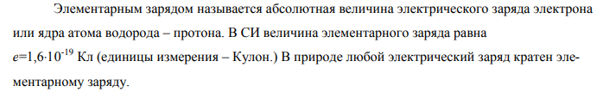

**Закон Кулона**

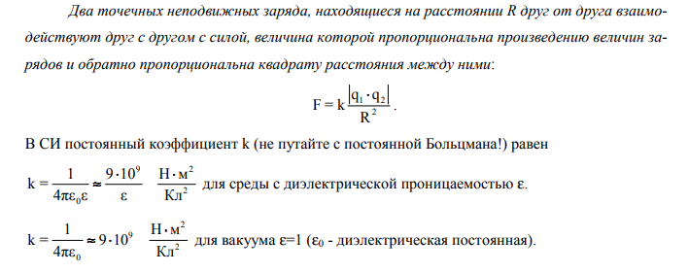

**Напряжённость электростатического поля**

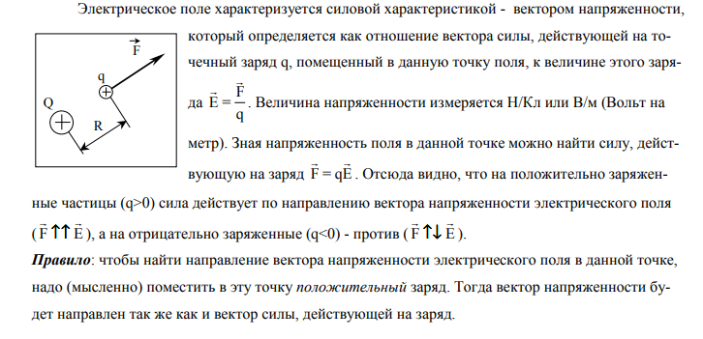

**Силовые линии**

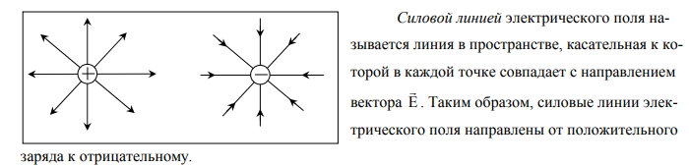

###### 2. Принцип суперпозиции и его применение к расчёту поля системы неподвижных зарядов. Расчет поля равномерно заряженной нити, кольца.

**Принцип суперпозиции и его применение к расчёту поля системы неподвижных зарядов.**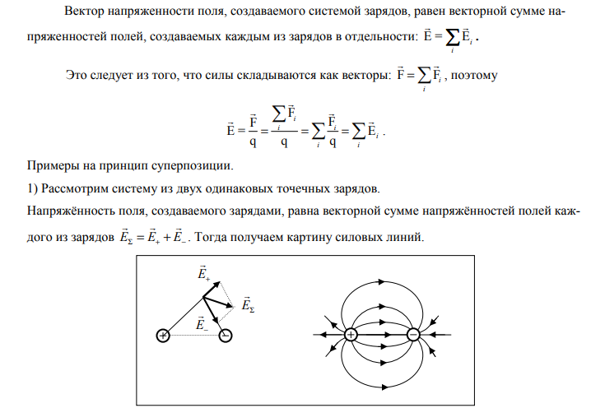

**Расчет поля равномерно заряженной нити.**

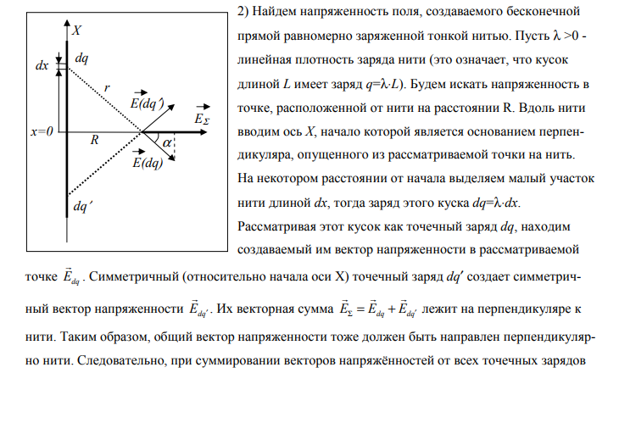

**Расчет поля равномерно заряженного кольца.**

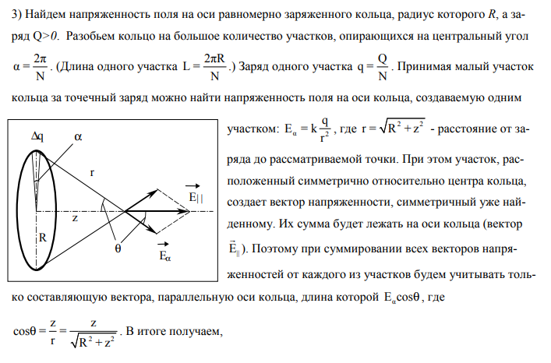

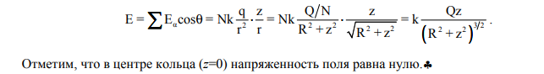

###### 3. Поток вектора напряжённости электрического поля. Теорема Гаусса в интегральной и дифференциальной формах в вакууме и её применение для расчёта электростатических полей. Расчет поля равномерно заряженной плоскости, цилиндра, шара.

**Поток вектора напряжённости электрического поля.**

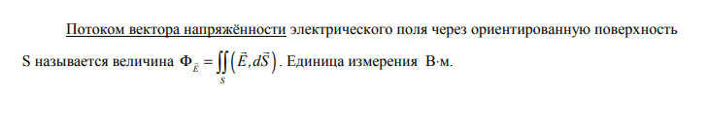

**Теорема Гаусса в интегральной и дифференциальной формах в вакууме и её применение для расчёта электростатических полей.**

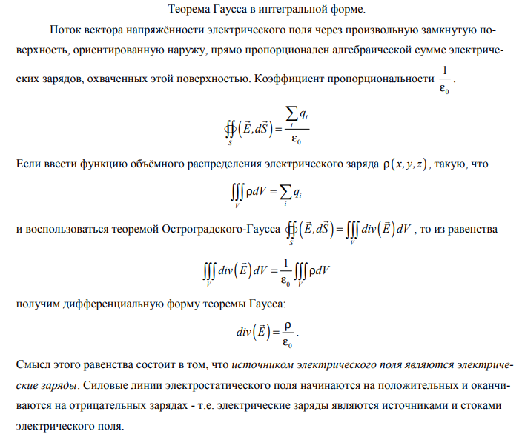

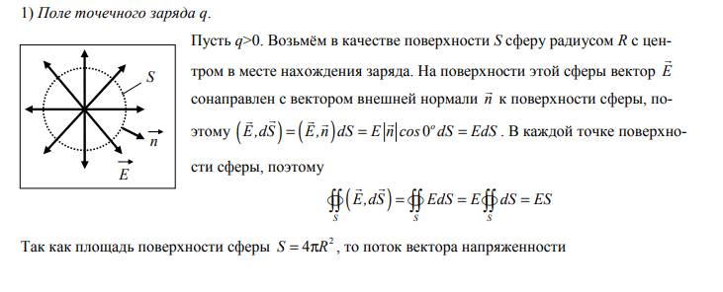

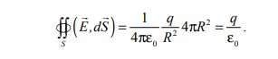

**Расчет поля равномерно заряженной плоскости**

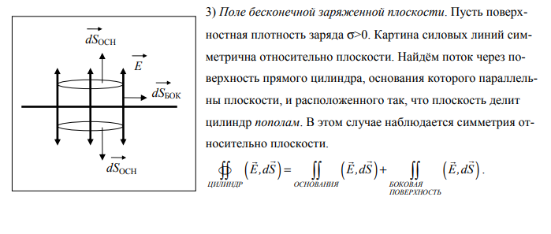

**Расчет поля равномерно заряженного цилиндра**

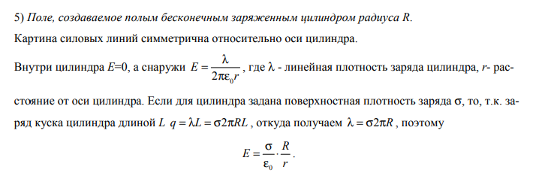

**Расчет поля равномерно заряженного шара**

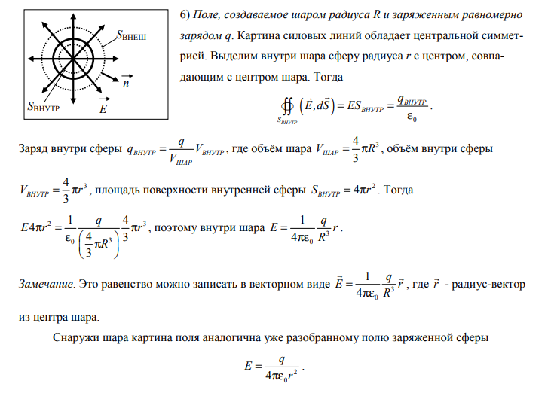

###### 4. Работа электростатического поля при перемещении зарядов. Теорема о циркуляции вектора напряжённости электростатического поля в интегральной и дифференциальной форме.

**Работа электростатического поля при перемещении зарядов.**

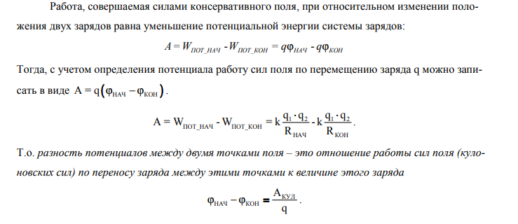

**Теорема о циркуляции вектора напряжённости электростатического поля в интегральной и дифференциальной форме.**

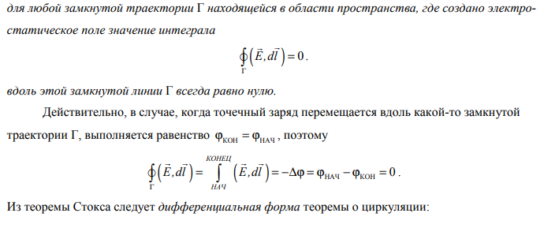

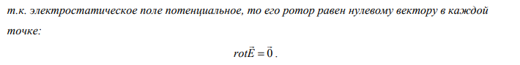

###### 5. Работа электростатического поля при перемещении зарядов(см4). Потенциал. Связь напряжённости и потенциала. Уравнение Пуассона.

**Потенциал**

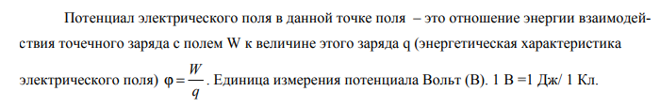

**Связь напряжённости и потенциала**

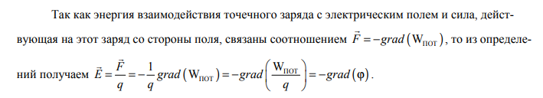

**Уравнение Пуассона**

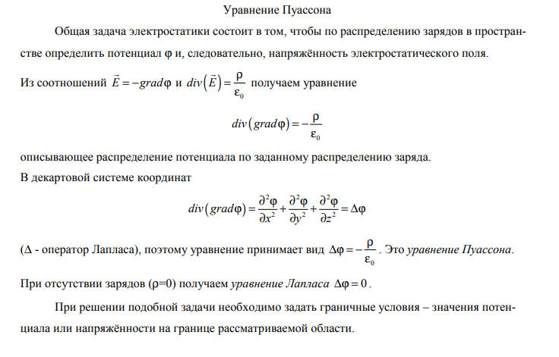

###### 6. Электрический диполь в электростатическом поле. Силы, действующие на диполь.

**Электрический диполь в электростатическом поле.**

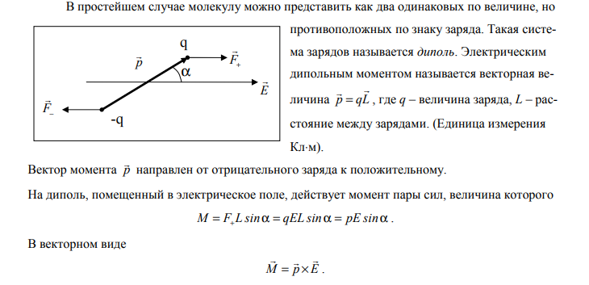

**Силы, действующие на диполь.**

В лекциях это не уточняется, но, по всей видимости, просто эти кулоновские силы F+ F-(см рисунок)

###### 7. Электростатическое поле в диэлектрике. Поляризация диэлектриков. Поляризованность.

**Электростатическое поле в диэлектрике. Поляризация диэлектриков.**

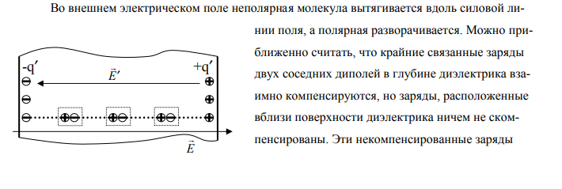

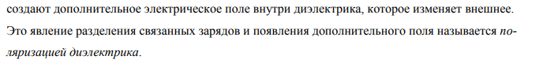

**Поляризованность.**

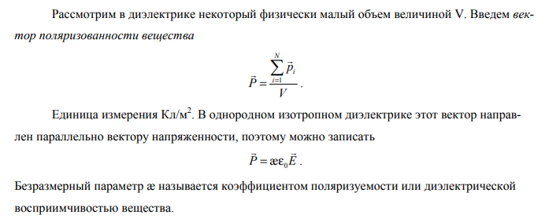

###### 8. Свободные и связанные заряды. Теорема Гаусса для вектора поляризованности.

**Свободные и связанные заряды.**



**Теорема Гаусса для вектора поляризованности.**

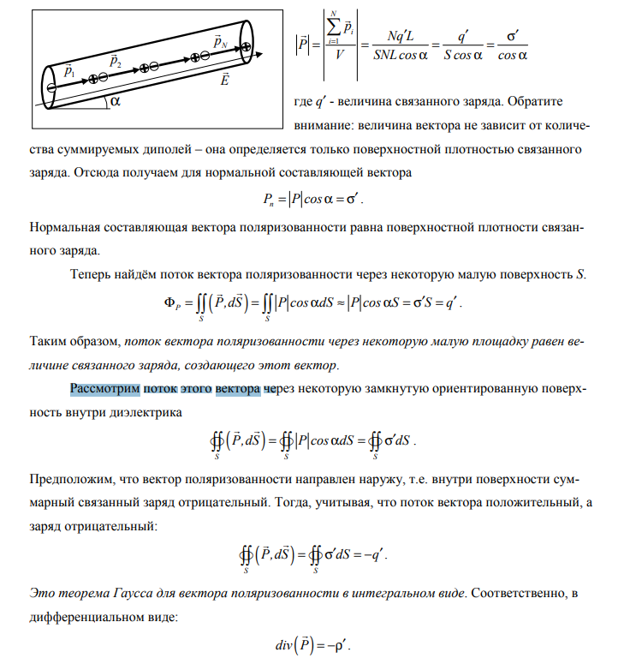

###### 9. Вектор электрического смещения. Обобщение теоремы Гаусса для поля в диэлектрике.

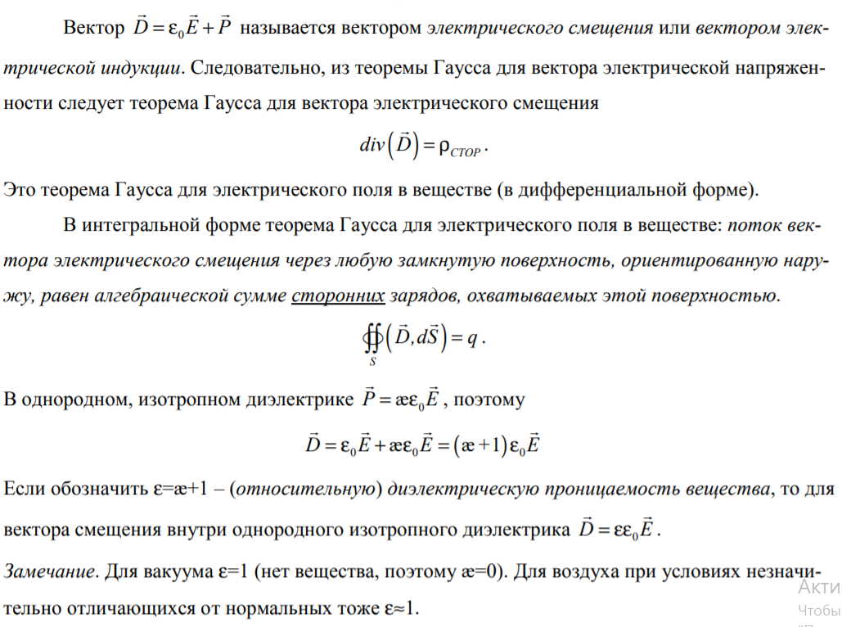

###### 10. Электростатическое поле на границе раздела диэлектриков.

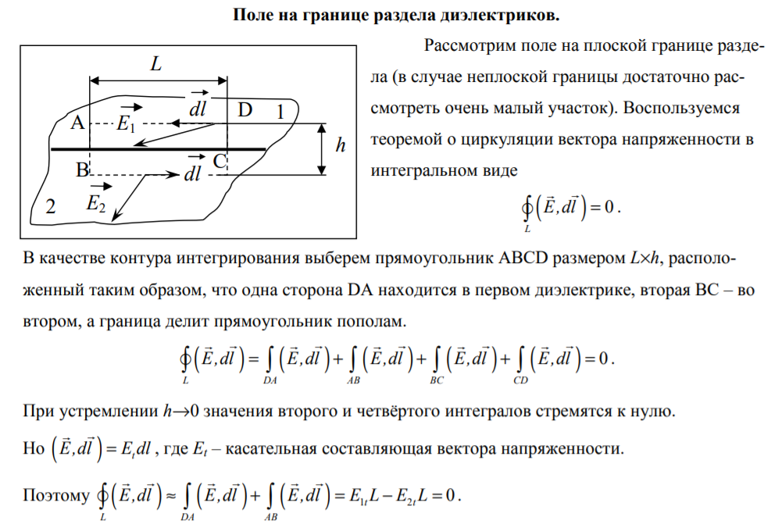

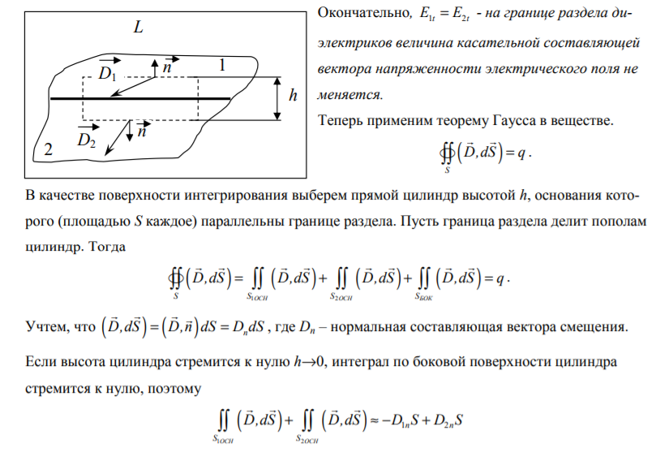

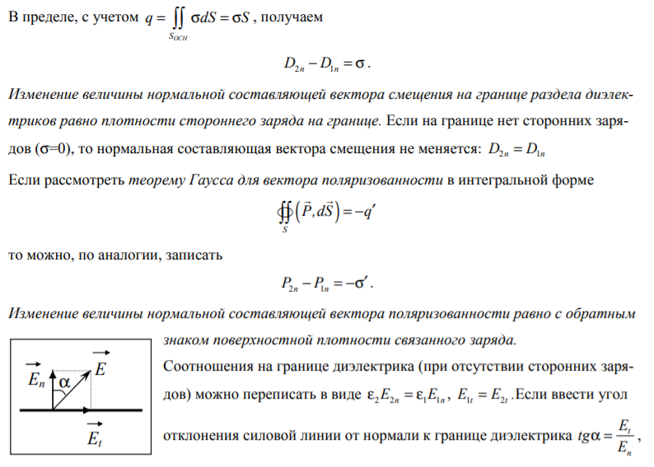

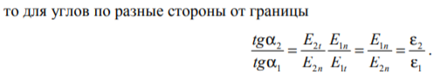

###### 11. Поле вблизи поверхности проводника. Электроёмкость проводников и конденсаторов. Ёмкости плоского, цилиндрического и сферического конденсаторов.

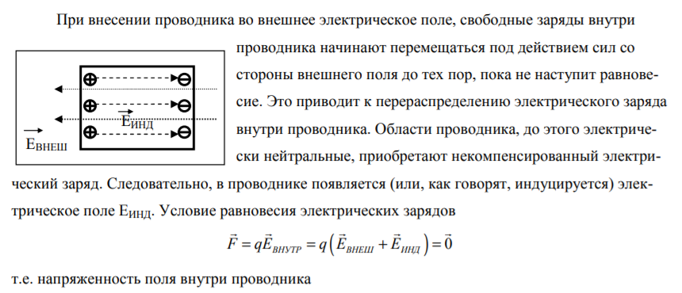

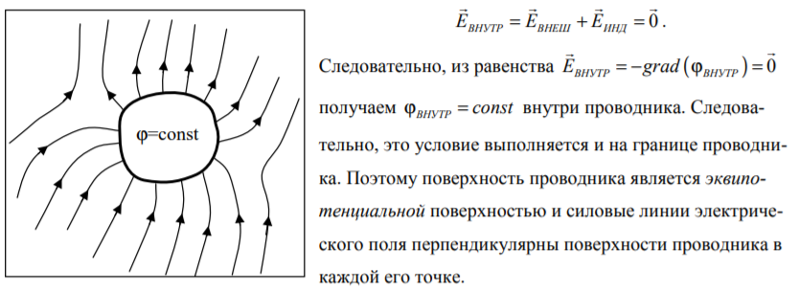 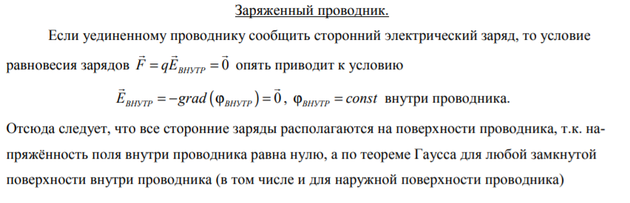 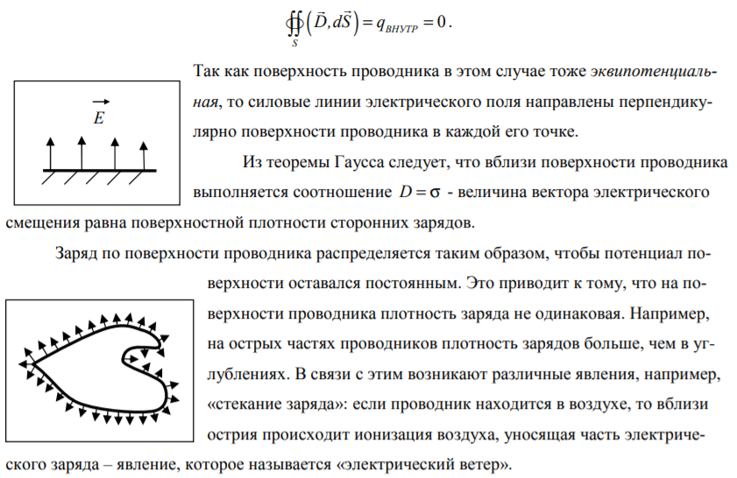

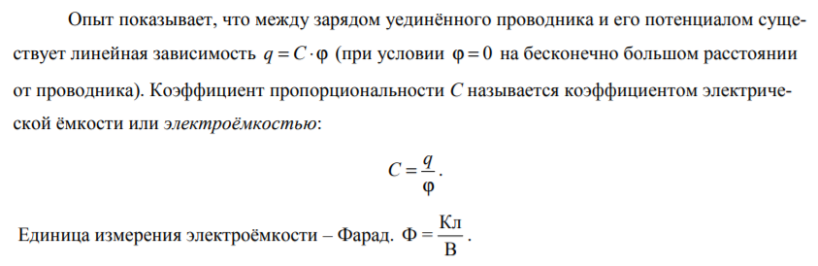 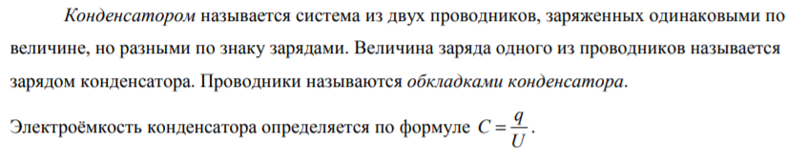 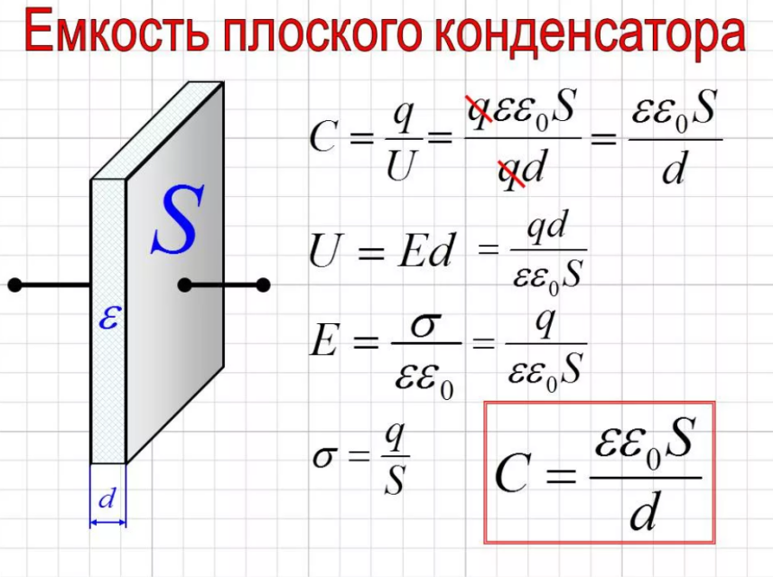 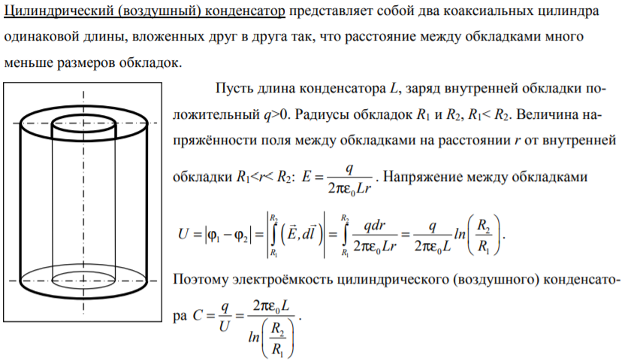

 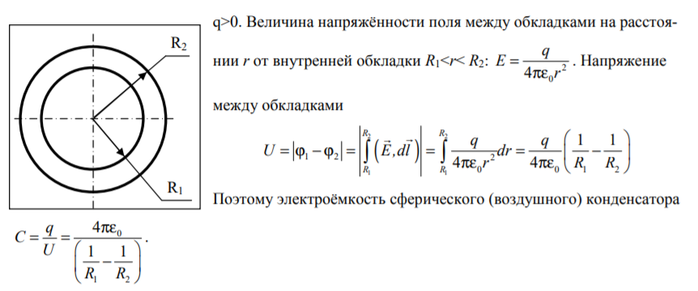

###### 12. Энергия системы неподвижных зарядов. Энергия заряженного проводника, конденсатора

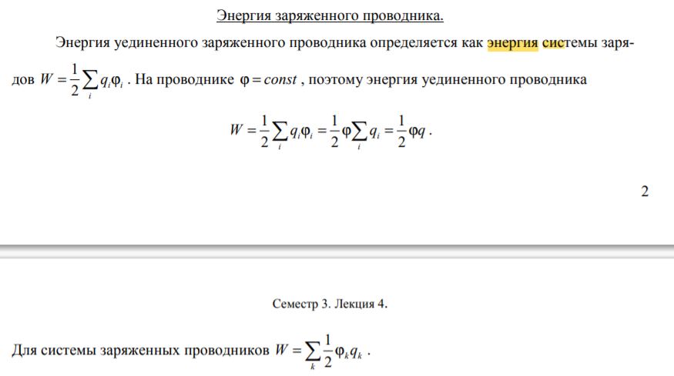



###### 13. Объёмная плотность энергии электростатического поля

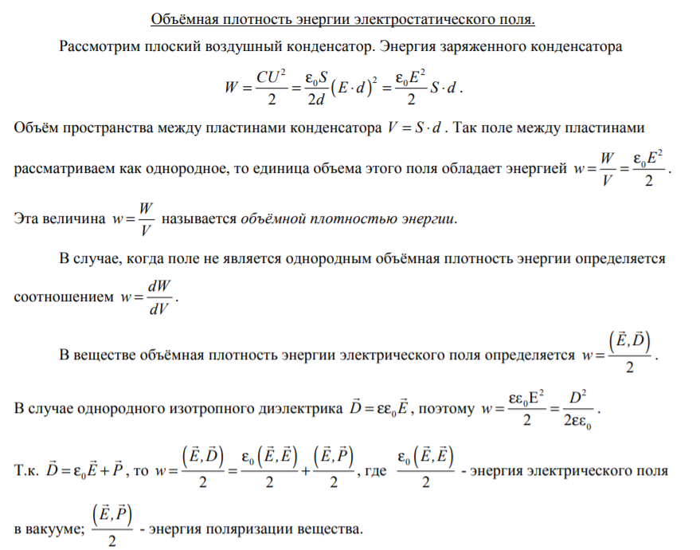

###### 14. Электрический ток, носители тока в средах, сила и плотность тока. Уравнение непрерывности.

***Электрическим током***  называется упорядоченное движение свободных носителей зарядов.

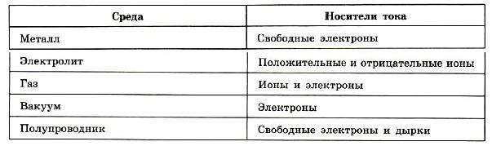

***Сила тока*** *I –* скалярная величина, равная заряду, переносимому носителями в единицу времени через поперечное сечение проводника. Если за время d*t* переносится заряд d*q*, то по определению сила тока *I* равна  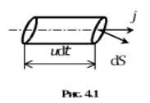

Электрический ток может быть распределен в пространстве неравномерно. Более детально можно описать распределение тока с помощью векторной величины –***плотности тока*** 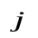. Модуль плотности тока равен отношению заряда, переносимого за единицу времени через поверхность, перпендикулярную к направлению движения носителей, к площади этой поверхности.

Выделим внутри проводника с током поверхность площадью d*S*(рис.4.1). За время d*t* эту поверхность пересечет заряд

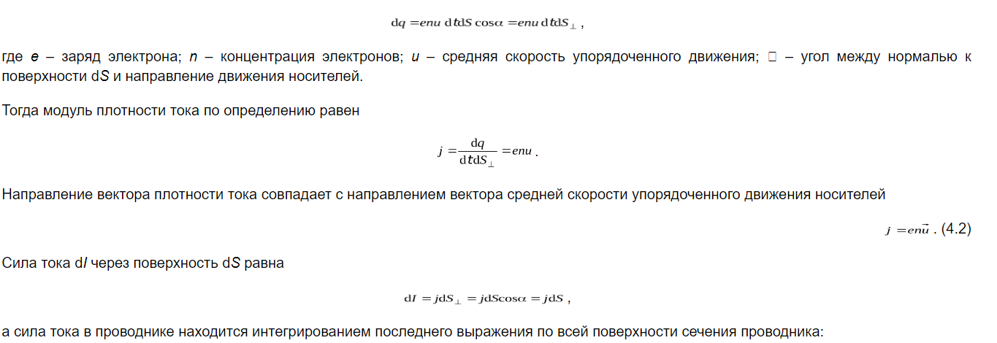

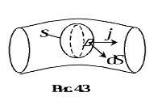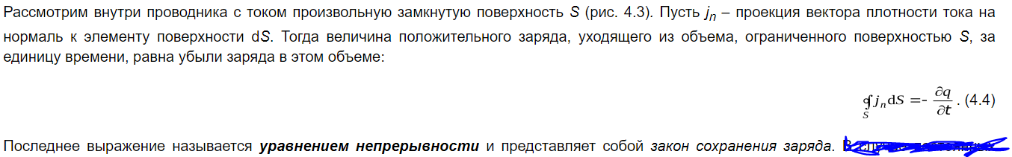

###### 15. Электрическое поле в проводнике с током, сторонние силы. Циркуляция вектора напряженности электрического поля в замкнутом контуре с током. ЭДС.

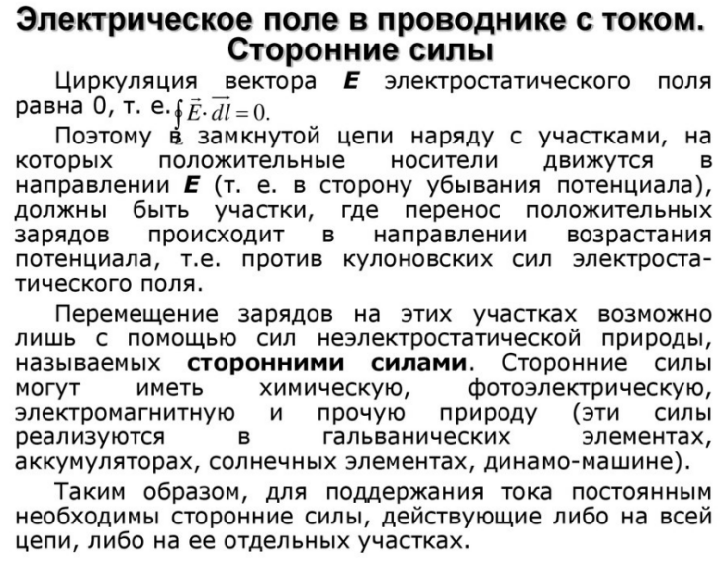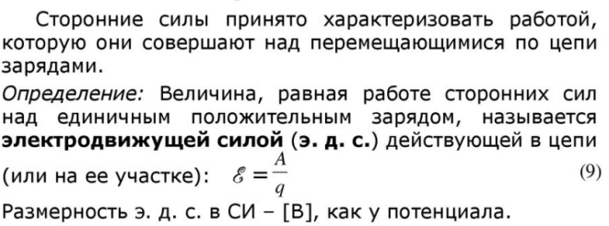

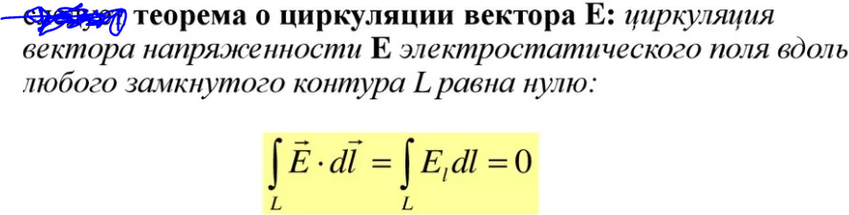

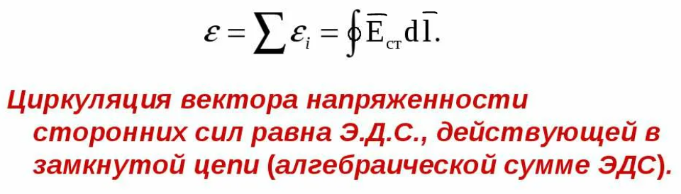

###### 16. Закон Ома и Джоуля - Ленца в интегральной и дифференциальной формах

|  |  |
| --- | --- |
|  | Пусть по проводнику длиной ***l*** и сечением **S** течет ток **I**. В проводнике создается электрическое поле напряженности **E**, а **ϕ1** и **ϕ2** – потенциалы на концах проводника. В случае однородного проводника величину **ϕ1 - ϕ2 = U** можно назвать ***падением напряжения на участке проводника.*** |

**Закон Ома**: сила тока, текущего по однородному участку проводника, прямо пропорциональна падению напряжения на проводнике:  - закон Ома в интегральной форме

где **R** – электрическое сопротивление проводника.

Сопротивление зависит от геометрических размеров и формы проводников, материала и температуры проводников. Для цилиндрического проводника

 где **ρ** - удельное сопротивление проводника. Величина, обратная сопротивлению, называется ***проводимостью.***

Величина, обратная удельному сопротивлению, называется ***удельной проводимостью***:

 Единица, обратная Ом, называется ***Сименсом*** ***[См].***

Учитывая выше написанные уравнения, а также , получим:    – закон Ома в дифференциальной форме.

Джоуля-Ленца

При прохождении тока по проводнику происходит рассеяние энергии вследствие столкновений носителей тока между собой и с любыми другими частицами среды. Если ток проходит по неподвижному проводнику, то вся работа тока **dA** идет на нагревание проводника (выделение теплоты **dQ**).

По закону сохранения энергии: 

Количество теплоты **Q**, выделяющееся за промежуток времени от **0** до **t** постоянным током **I** во всем объеме проводника, электрическое сопротивление которого **R**, получим, интегрируя последнее выражение: 

– закон Джоуля-Ленца в интегральной форме: *количество теплоты, выделяемое постоянным электрическим током на участке цепи, равно произведению квадрата силы тока на время его прохождения и электрическое сопротивление этого участка цепи.*

Если цепь неоднородная, то в различных ее участках выделяется разное количество тепла.

|  |  |
| --- | --- |
|  | Выделим малый участок проводника **d*l*** сечением **S**. Количество тепла, выделяющегося на участке **d*l***:    Разделим обе части уравнения на dV и dt: |

– количество тепла, выделяющегося в единице объема за единицу времени, или ***плотность тепловой мощности***

Используя дифференциальную форму закона Ома и учитывая, что **ρ=1/σ**, получим закон Джоуля-Ленца в дифференциальной форме: 

– закон Джоуля –Ленца в дифференциальной форме: *плотность тепловой мощности прямо пропорциональна квадрату напряженности поля и проводимости проводника.*

###### 17. Вектор индукции магнитного поля. Закон Био-Савара-Лапласа.

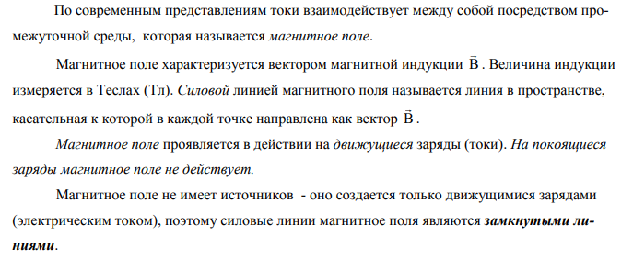 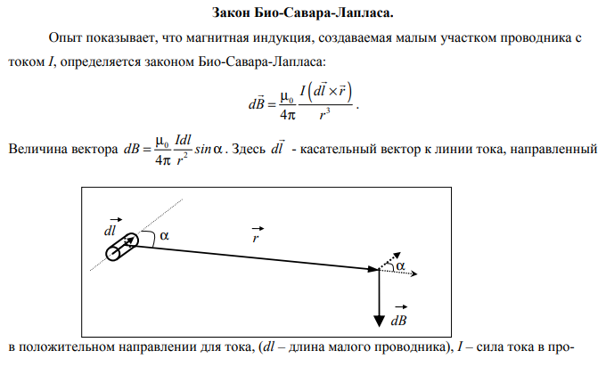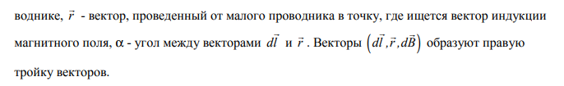

###### 18. Принцип суперпозиции магнитных полей. Расчёт поля прямого и кругового токов.

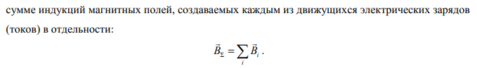

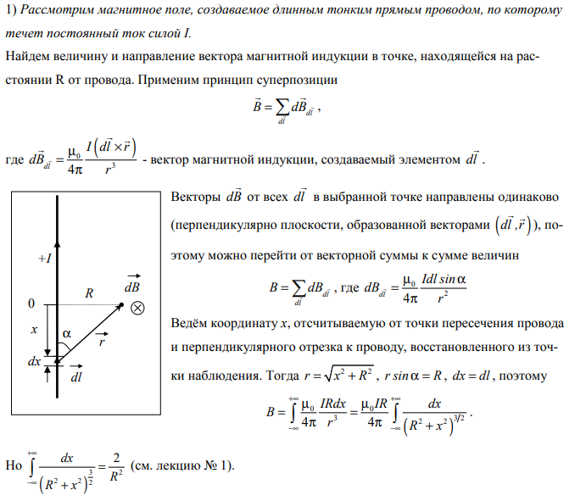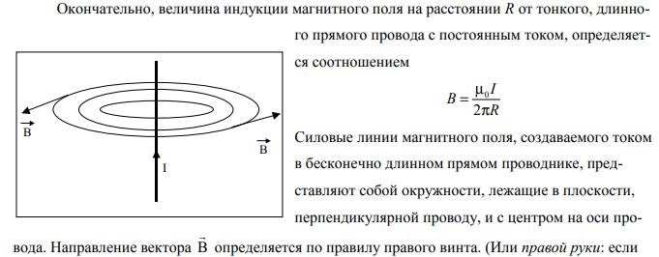

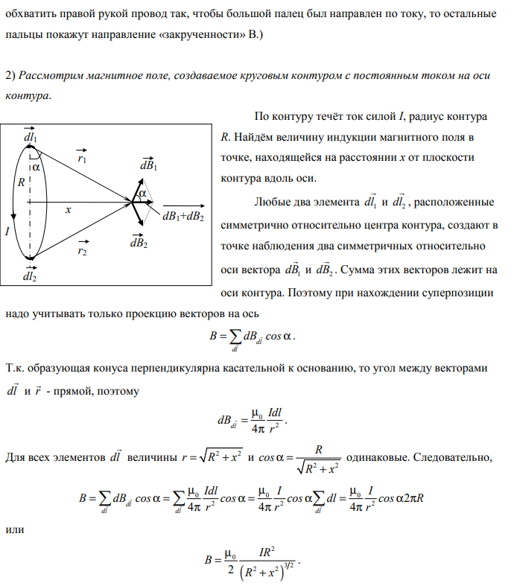

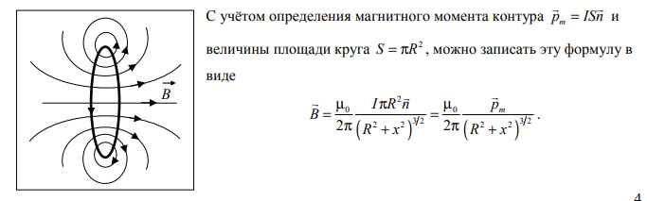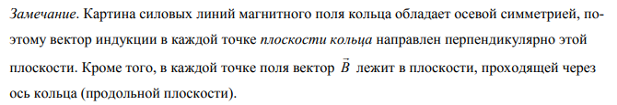

###### 19. Поток вектора магнитной индукции. Теорема Гаусса для магнитного поля.

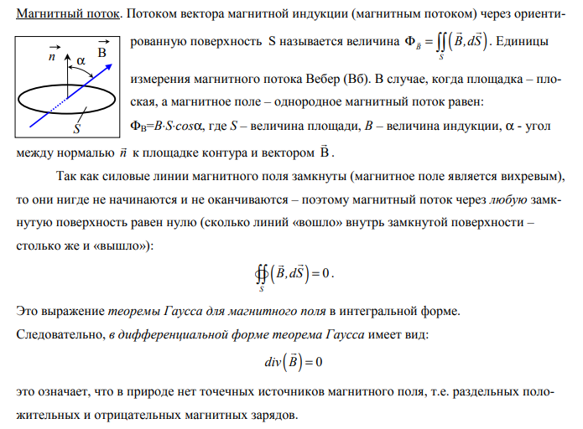

###### 20. Теорема о циркуляции вектора индукции магнитного поля в интегральной и дифференциальной формах. Расчёт магнитного поля тороида и соленоида.

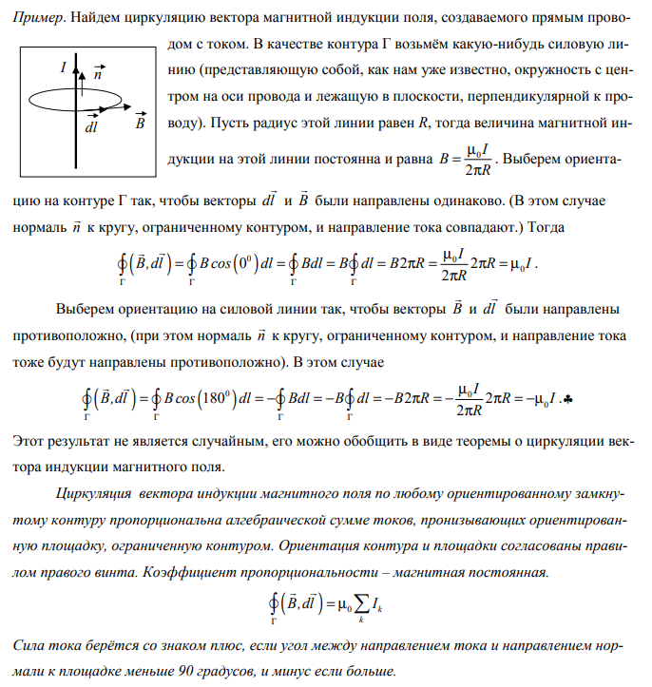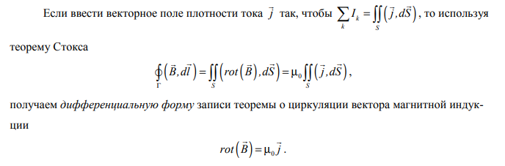

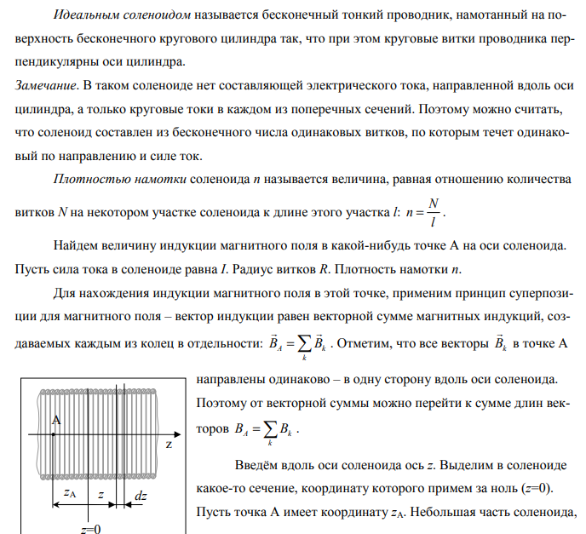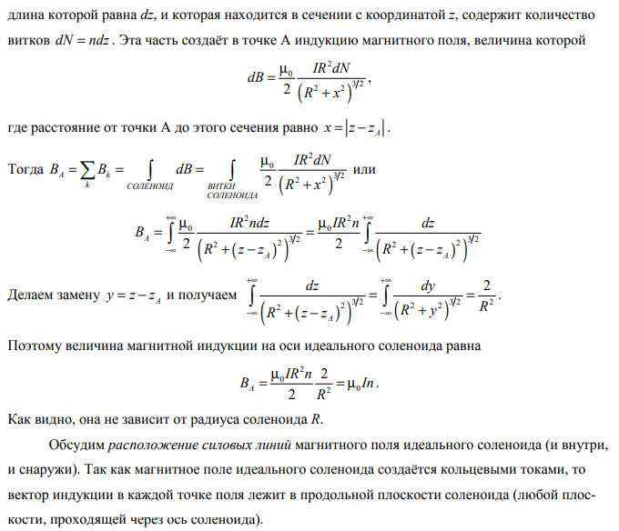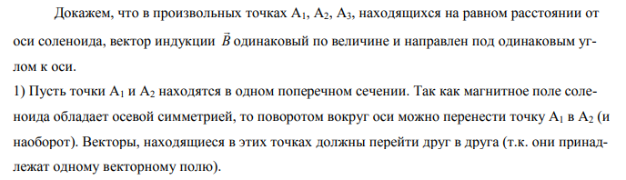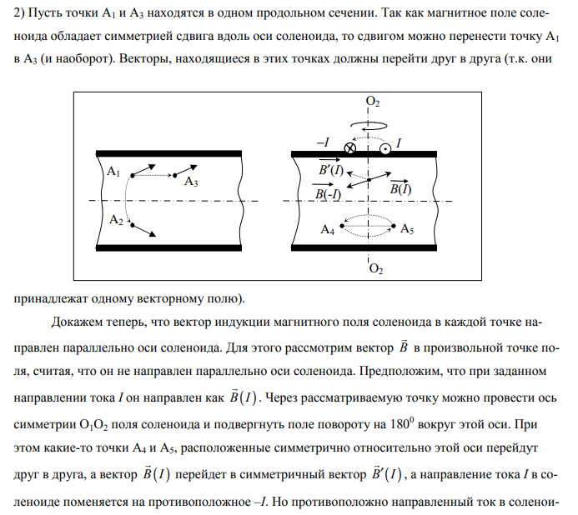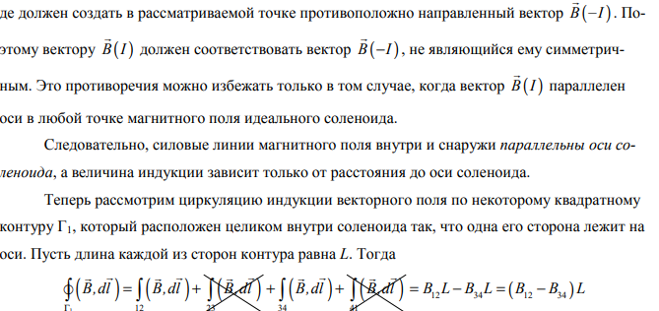

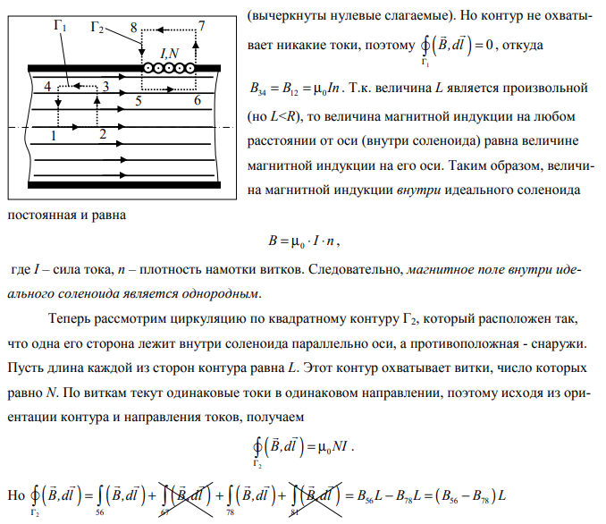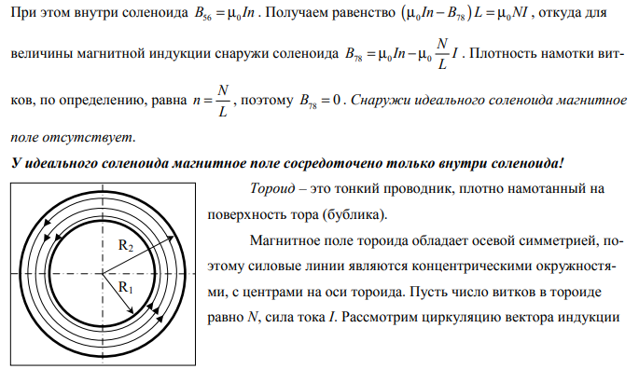

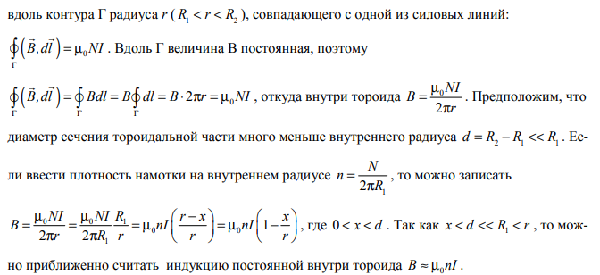

###### 21. Сила Лоренца. Движение заряженных частиц в электрическом и магнитном полях. Ускорение заряженных частиц.

**Движение заряженных частиц в электрическом и магнитном полях.** 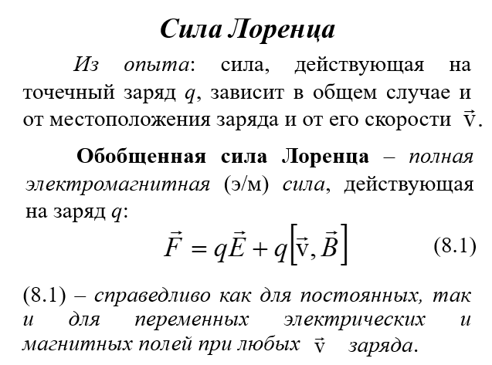 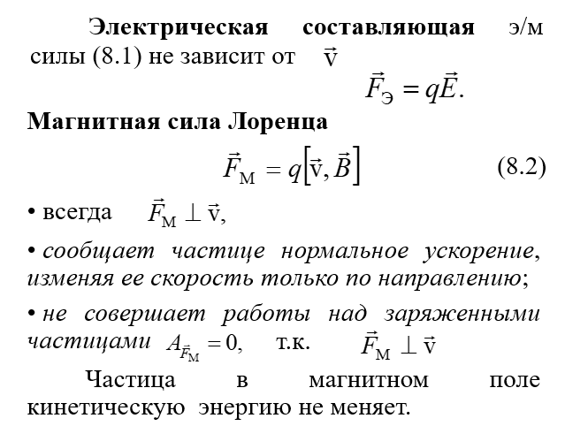

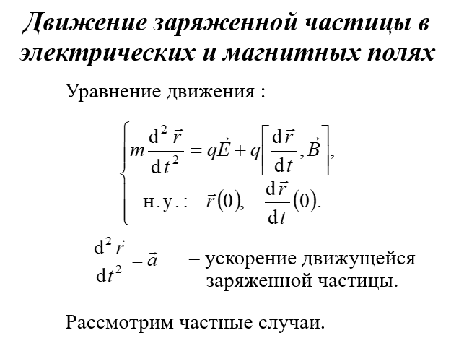 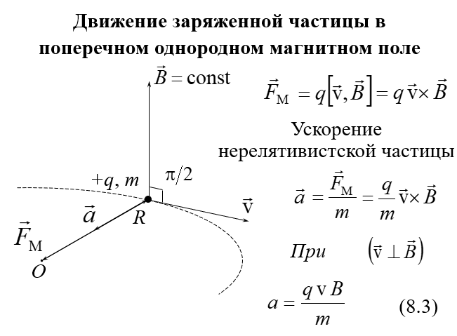

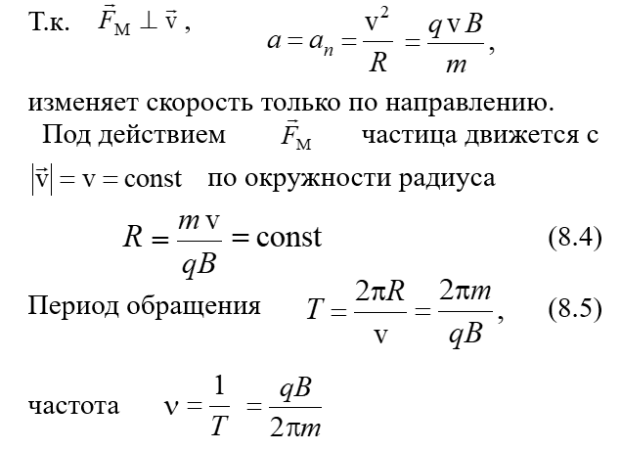 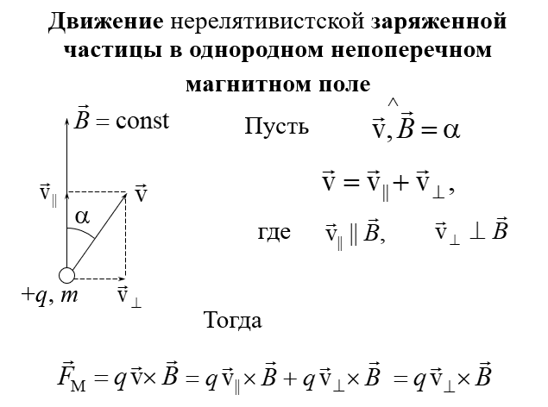

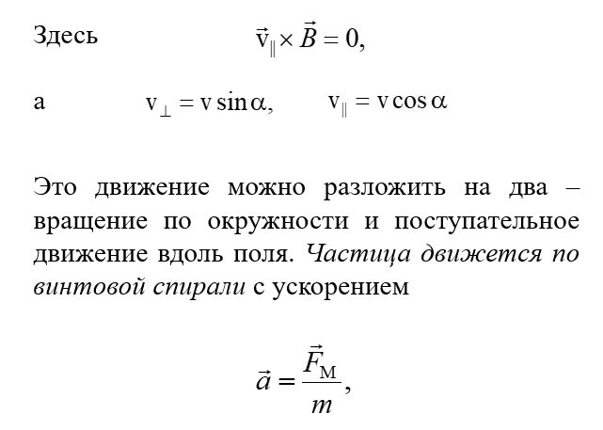 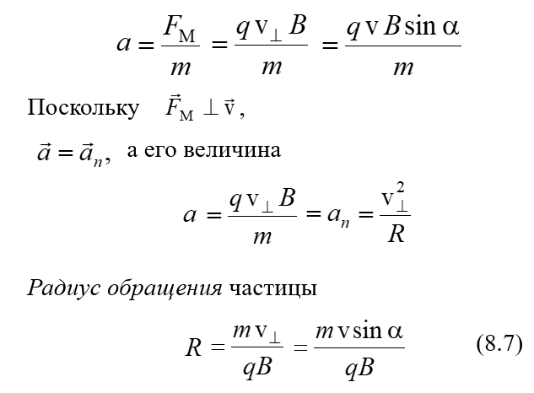

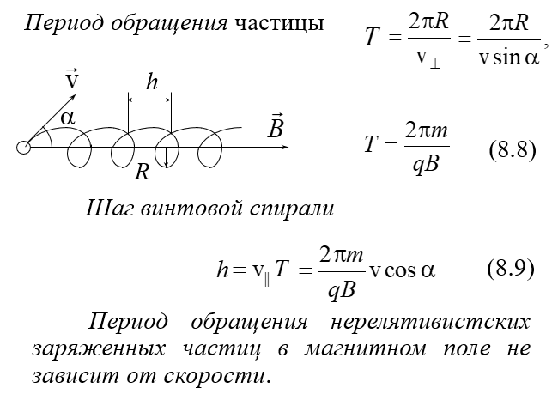

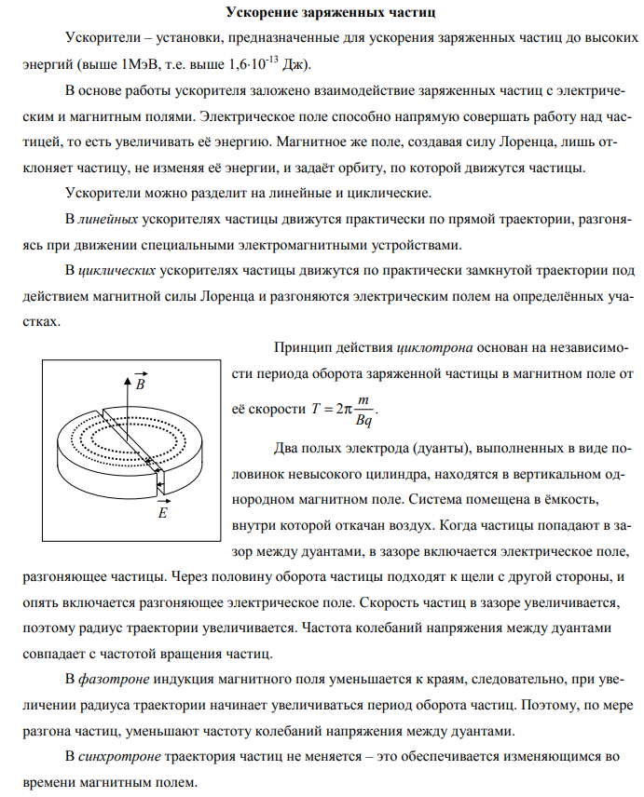

###### Эффект Холла

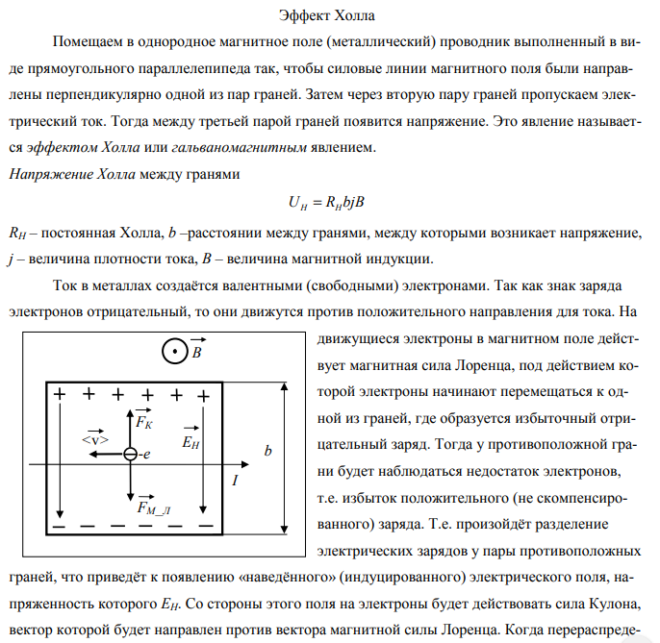 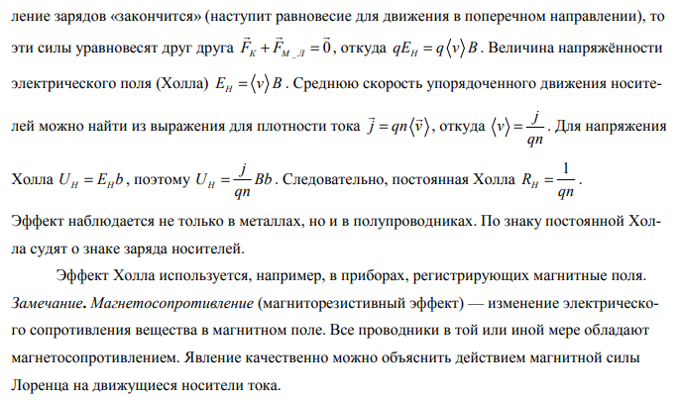

###### Проводники с током в магнитном поле. Закон Ампера. Работа по перемещению проводника с током в магнитном поле.

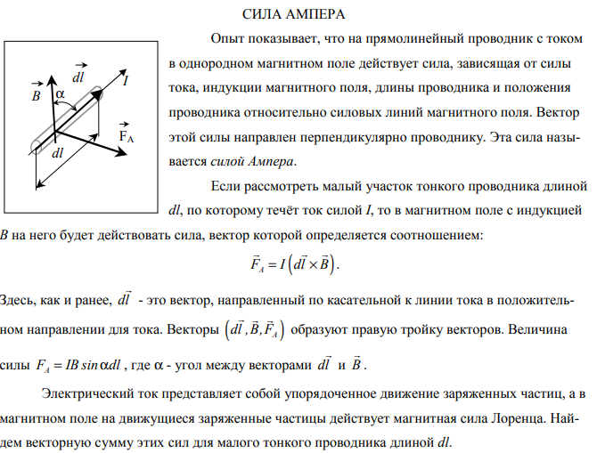 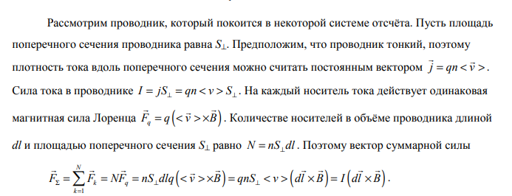 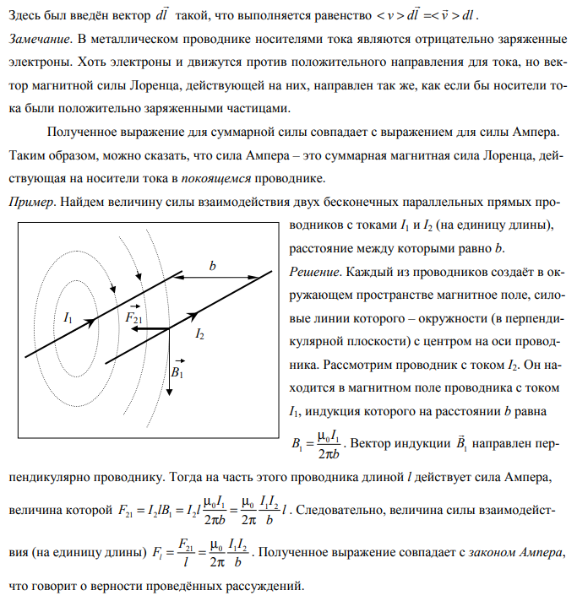 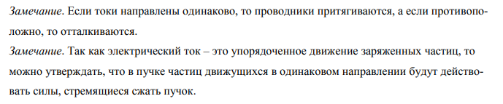

###### Работа по перемещению проводника с током в магнитном поле.

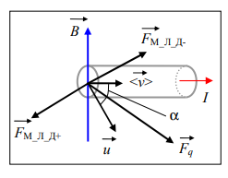 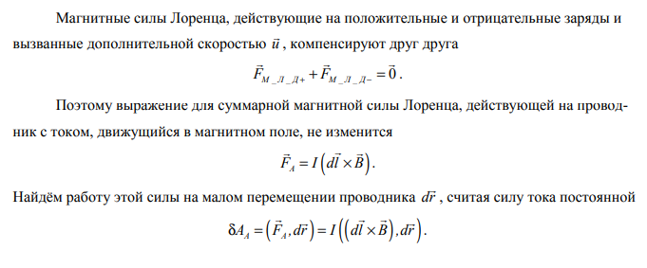 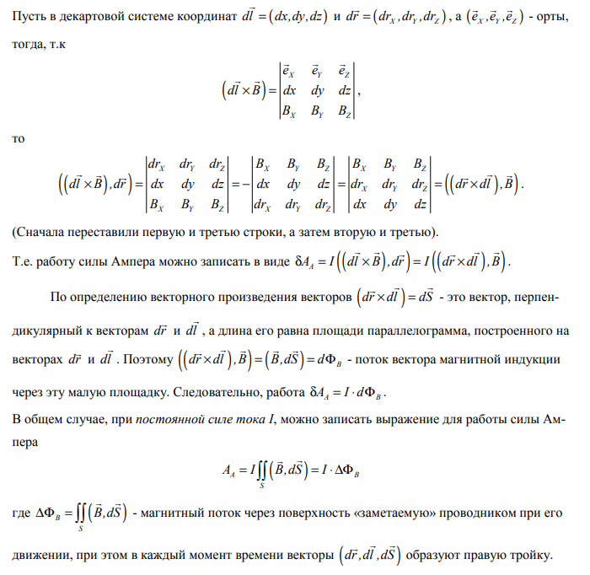

###### Контур с током в магнитном поле. Магнитный момент контура с током. Силы, действующие на контур с током в магнитном поле.

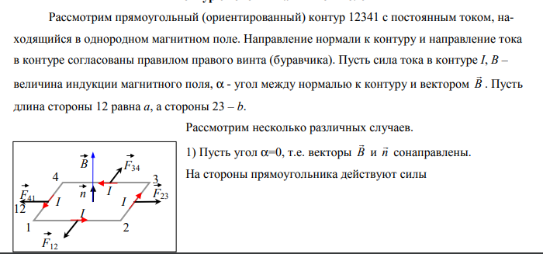 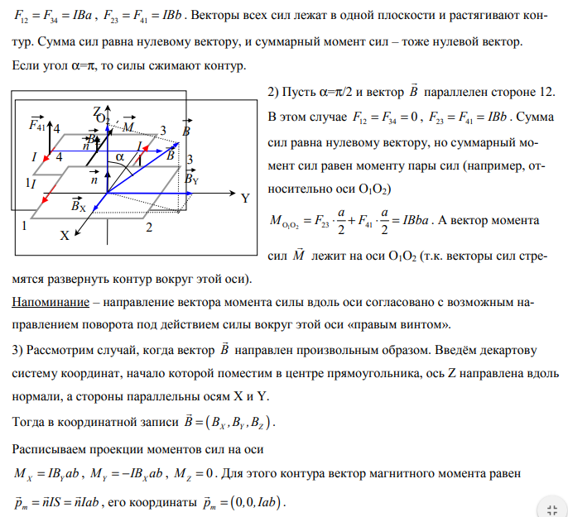

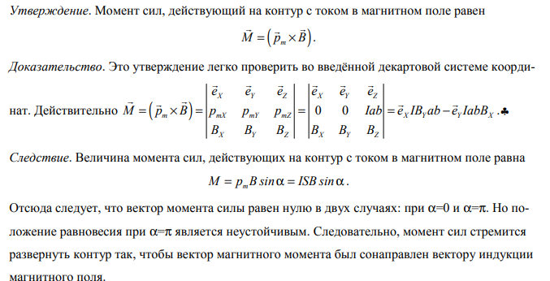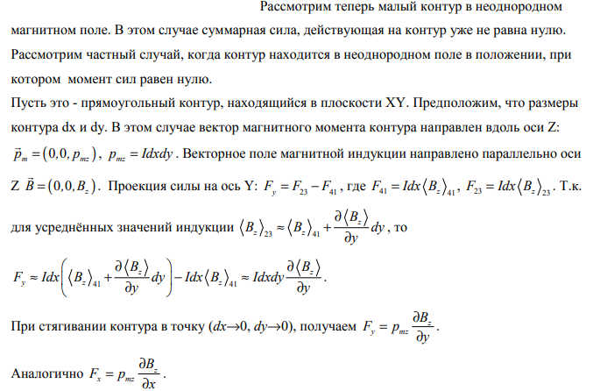

###### МАГНИТНОЕ ПОЛЕ В МАГНЕТИКАХ. НАМАГНИЧЕННОСТЬ ВЕЩЕСТВА. ВЕКТОР НАМАГНИЧЕННОСТИ.

1. 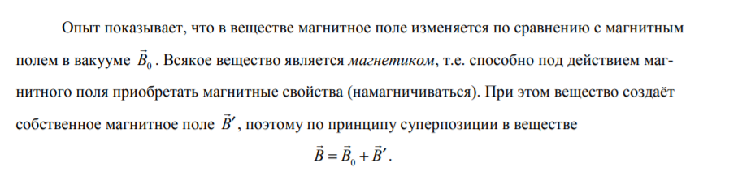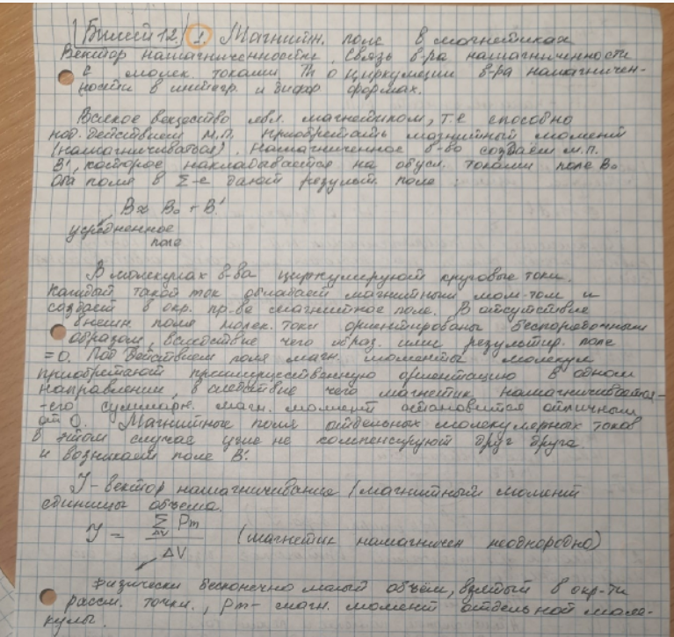

**Намагниченность вещества** - это векторная величина, равная объемной плотности магнитного дипольного момента в некоторой точке вещественного тела.

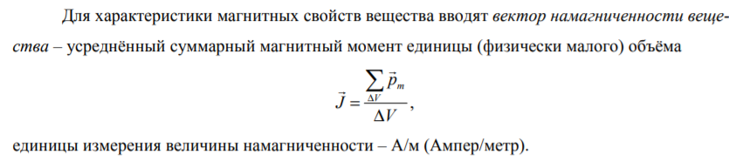

###### ВЕКТОР НАПРЯЖЁННОСТИ МАГНИТНОГО ПОЛЯ И ЕГО СВЯЗЬ С ВЕКТОРАМИ ИНДУКЦИИ И НАМАГНИЧЕННОСТИ. МАГНИТНАЯ ВОСПРИИМЧИВОСТЬ И МАГНИТНАЯ ПРОНИЦАЕМОСТЬ ВЕЩЕСТВА.

**Напряженностью магнитного поля** H называют векторную физическую величину, направленную по касательной к силовым линиям поля, являющуюся характеристикой магнитного поля, равную (это также является ответом на связь):

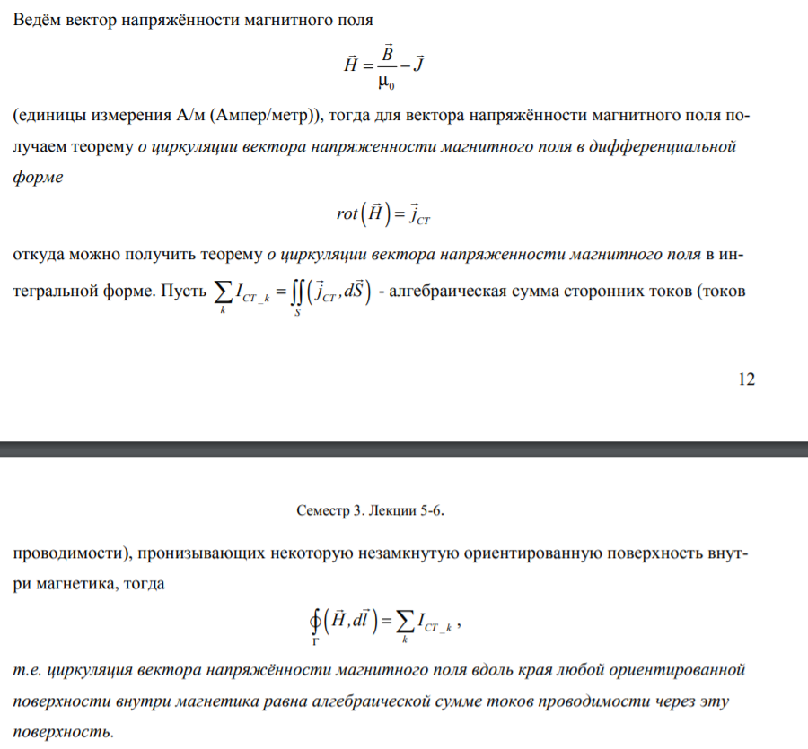

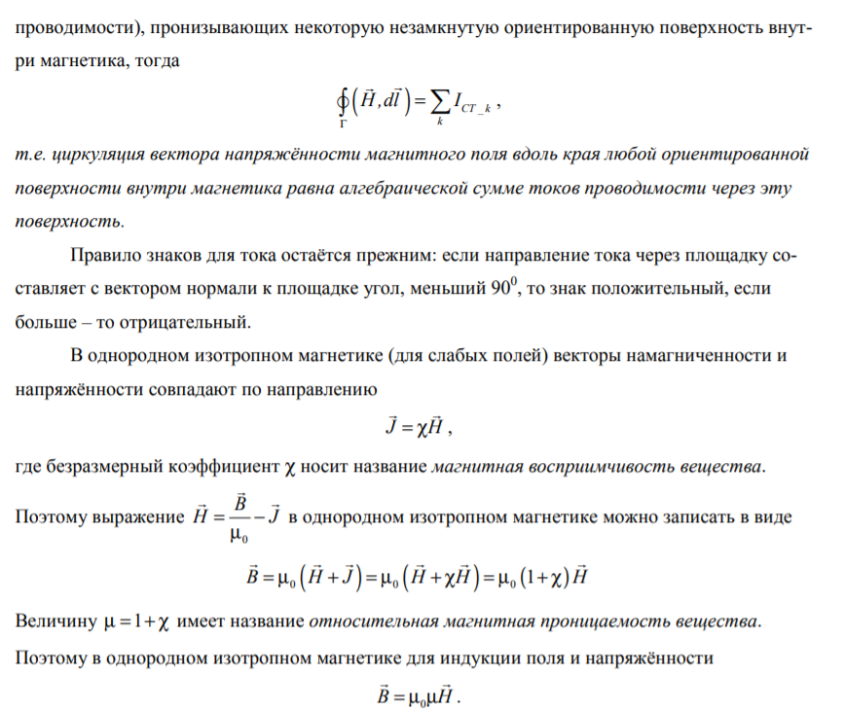

###### ТЕОРЕМЫ О ЦИРКУЛЯЦИИ ВЕКТОРОВ НАПРЯЖЁННОСТИ И НАМАГНИЧЕННОСТИ В ИНТЕГРАЛЬНОЙ И ДИФФЕРЕНЦИАЛЬНОЙ ФОРМАХ.

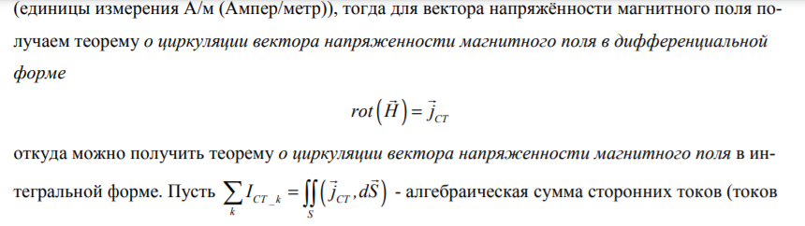 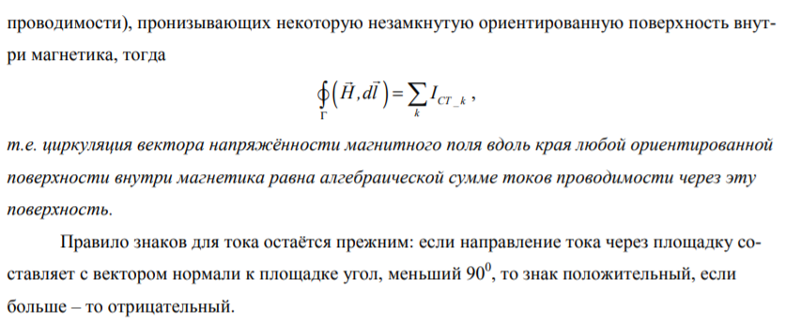

**Циркуляция вектора намагниченности**

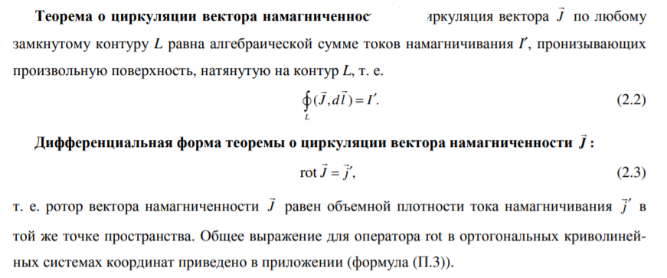

###### МАГНИТНОЕ ПОЛЕ НА ГРАНИЦЕ РАЗДЕЛА МАГНЕТИКОВ.

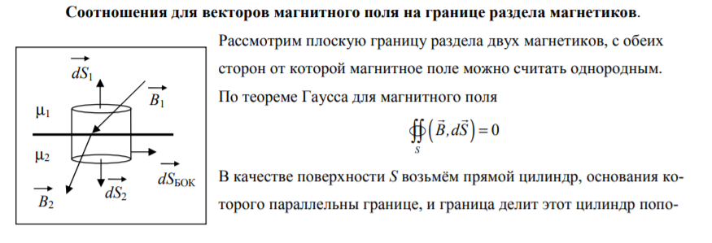 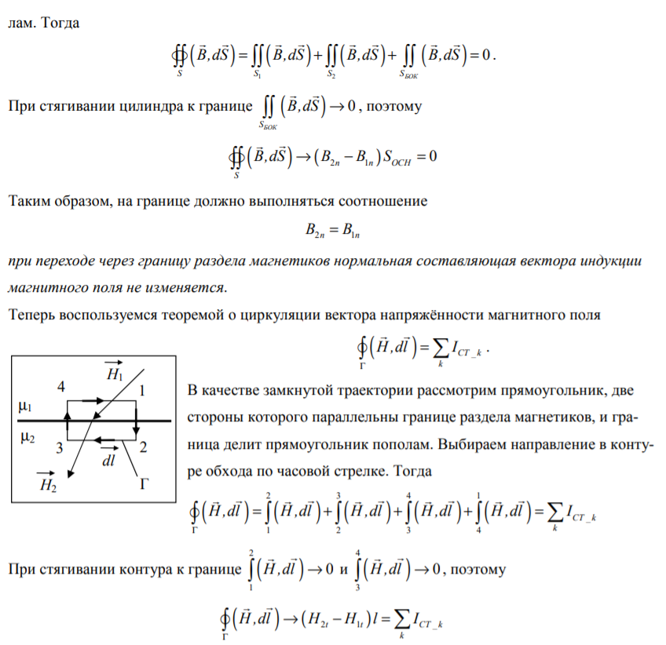 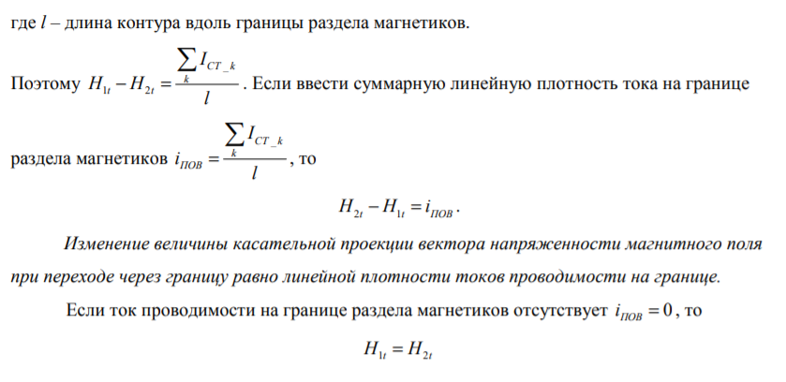

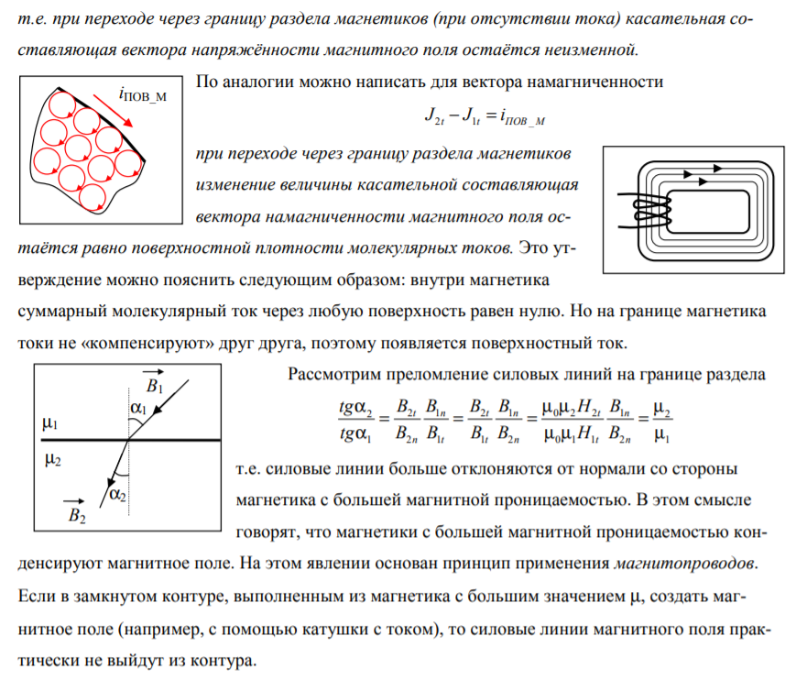

###### ДИАМАГНЕТИКИ, ПАРАМАГНЕТИКИ И ФЕРРОМАГНЕТИКИ.

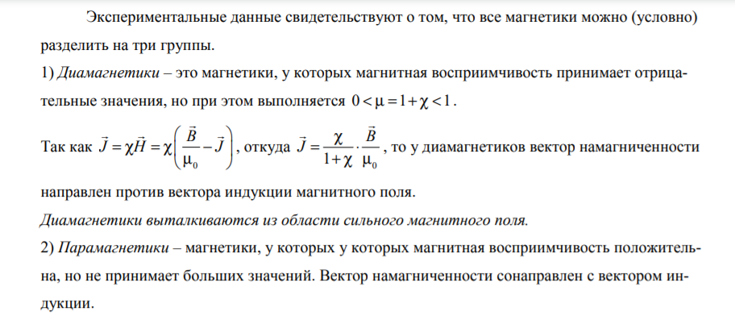

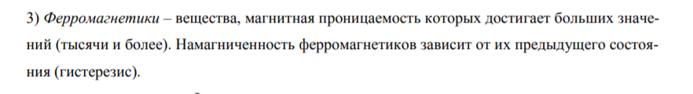

###### ЭЛЕКТРОМАГНИТНАЯ ИНДУКЦИЯ. ЗАКОН ФАРАДЕЯ. ПРАВИЛО ЛЕНЦА. САМОИНДУКЦИЯ. ВЗАИМНАЯ ИНДУКЦИЯ. ИНДУКТИВНОСТЬ. ИНДУКТИВНОСТЬ СОЛЕНОИДА.

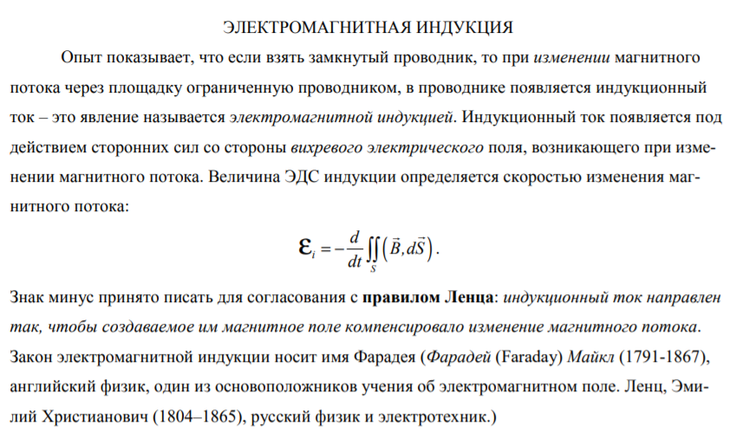

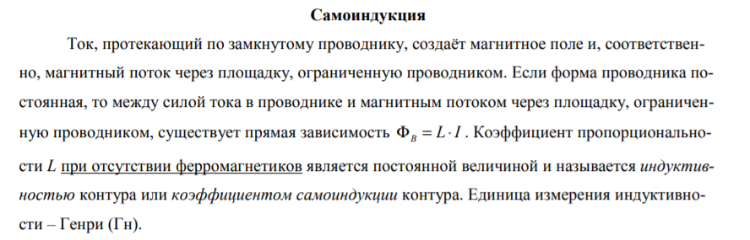

**Индуктивность**

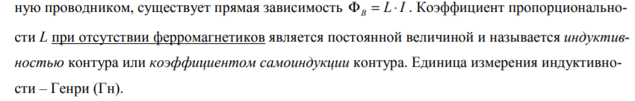

**Индуктивность соленоида**

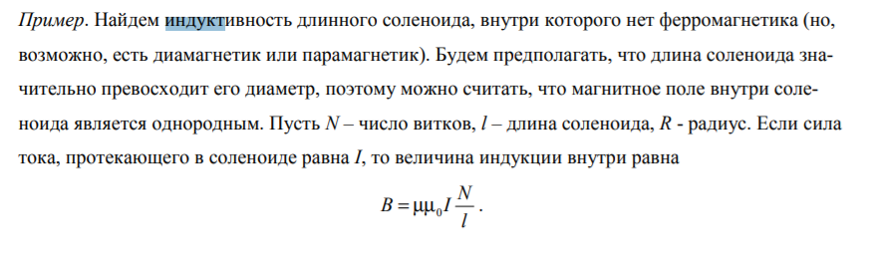

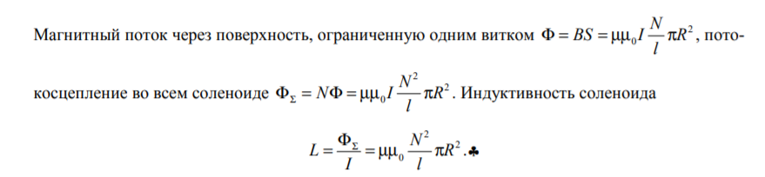

**Взаимная индукция**  
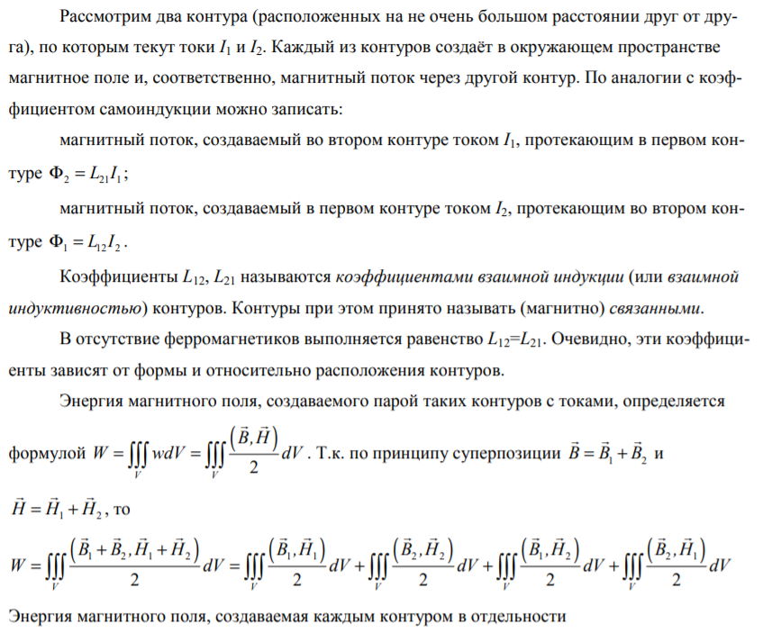

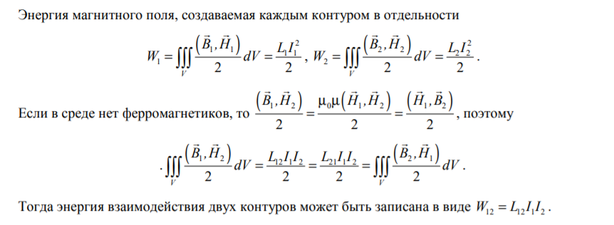

###### ВИХРЕВЫЕ ТОКИ.

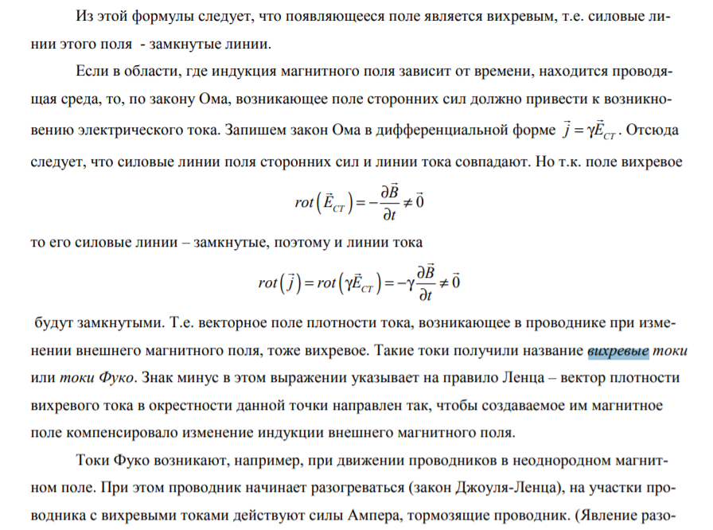

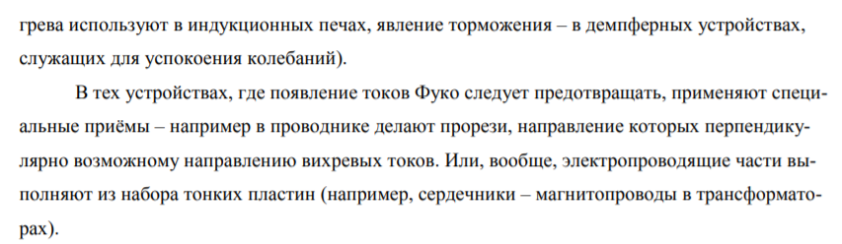

###### Плотность энергии магнитного поля.

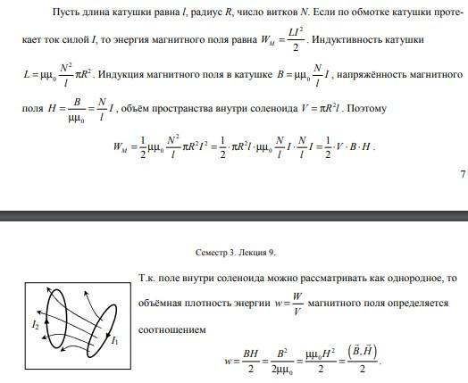

###### Энергия и силы в магнитном поле. Магнитное давление.

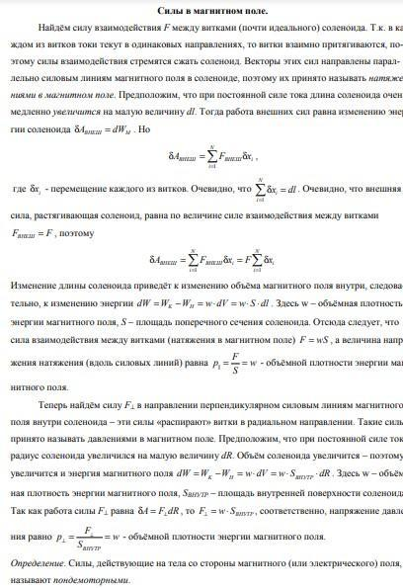

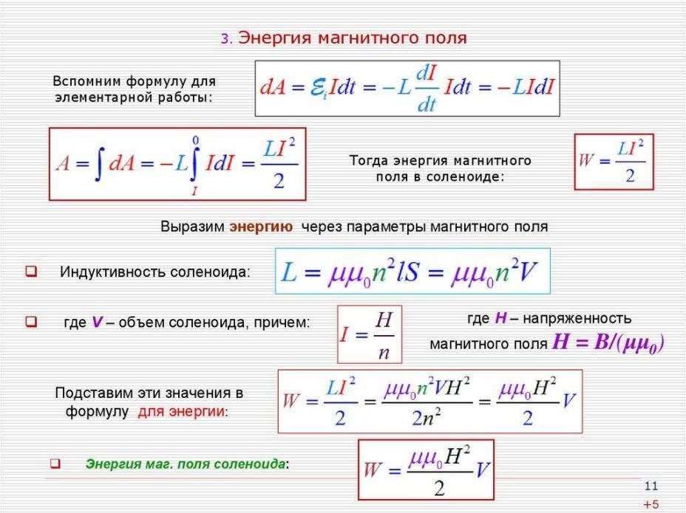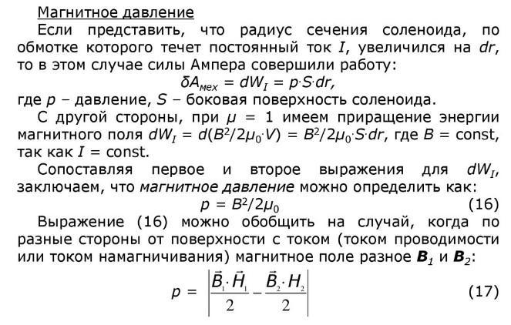

###### Основные положения электромагнитной теории Максвелла. Вихревое электрическое поле. Ток смещения. Закон полного тока.

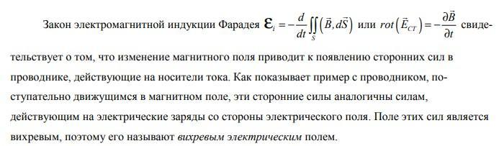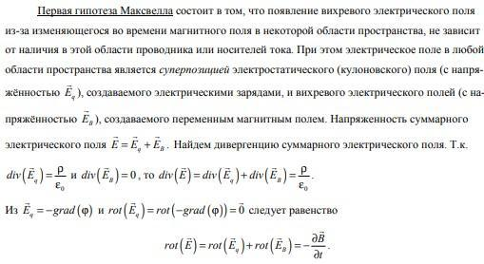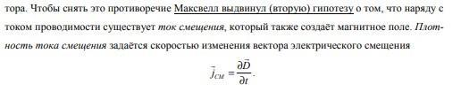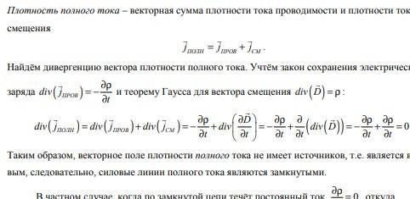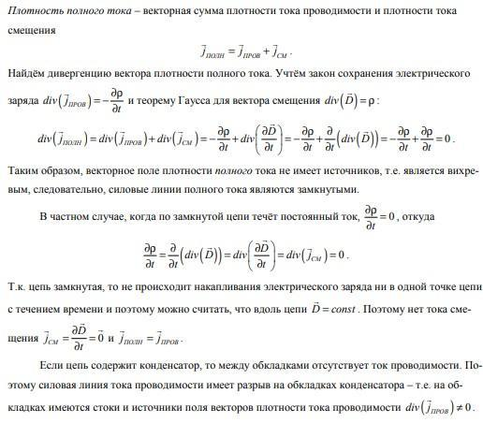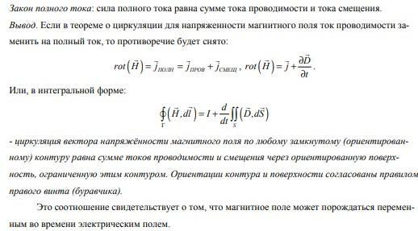

###### 35. Уравнения Максвелла в интегральной и дифференциальной формах и их физический смысл.

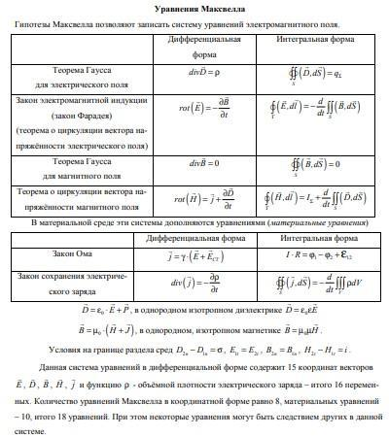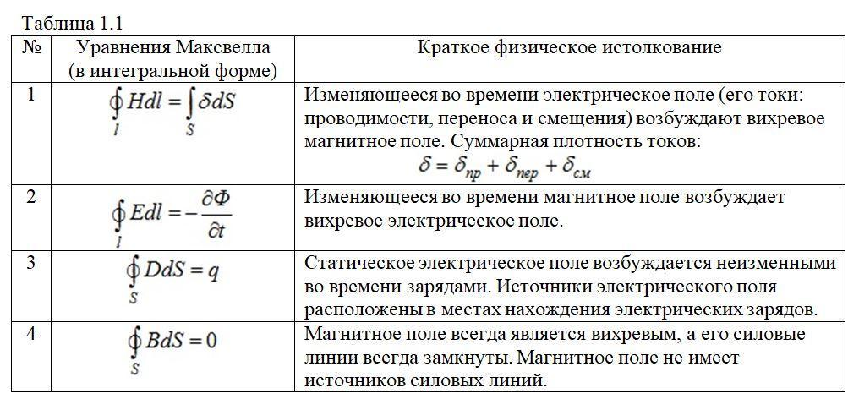

###### Волновое уравнение для электромагнитного поля. Скорость распространения электромагнитных волн.

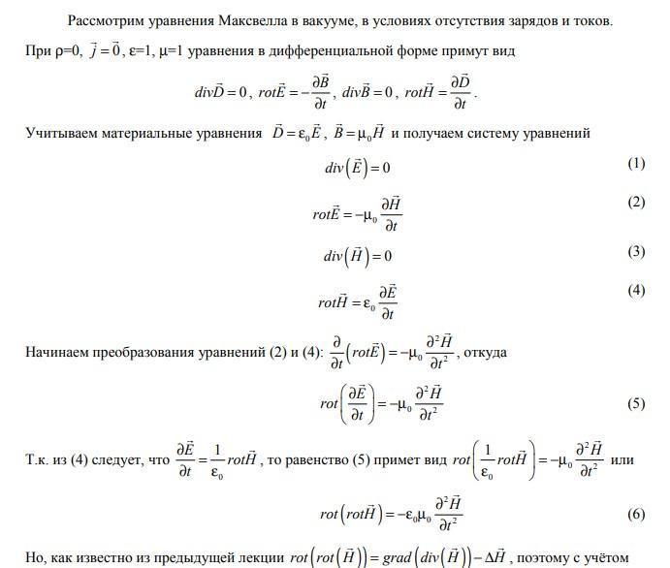

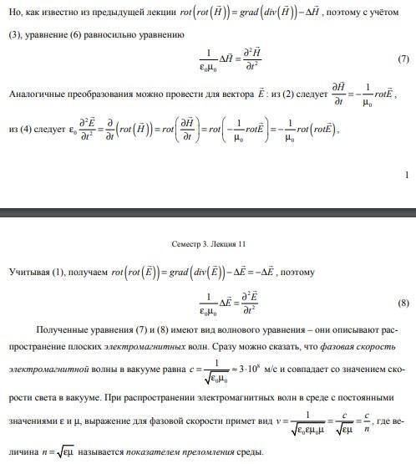

###### Плоская электромагнитная волна. Уравнения Максвелла для плоской волны. Поперечность электромагнитных волн. Связь векторов напряженности векторов электрического и магнитного полей в плоской волне.

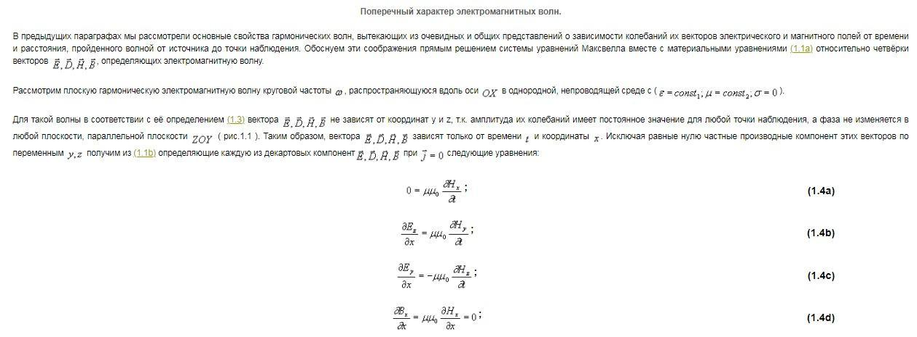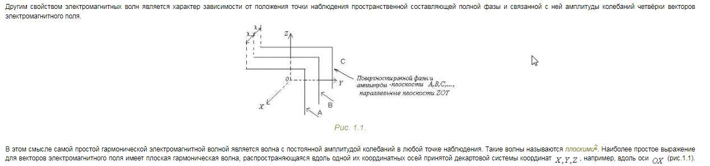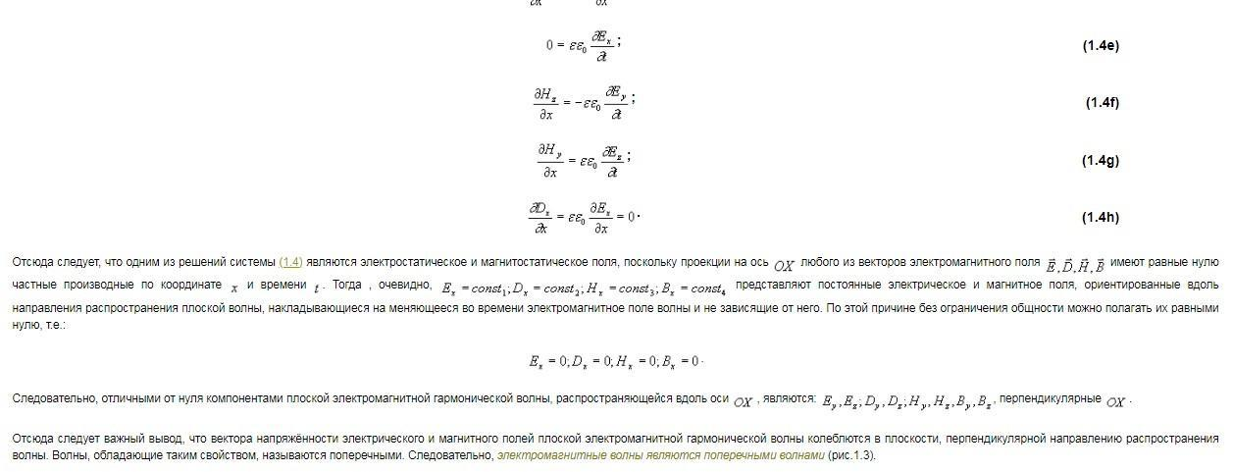

###### Общее решение волнового уравнения плоской электромагнитной волны.

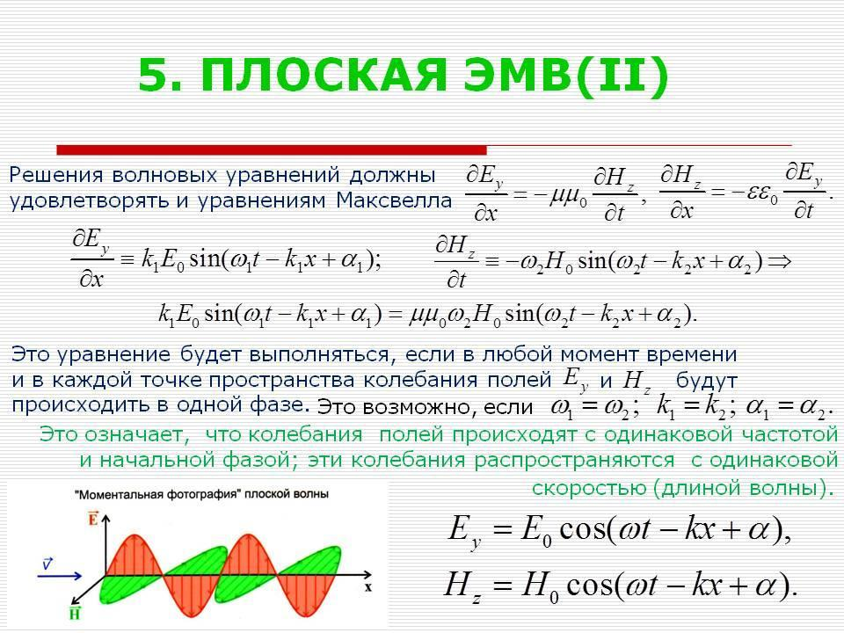

###### Энергия и импульс электромагнитного поля.  Вектор Пойнтинга. Теорема Пойнтинга.**https://lh5.googleusercontent.com/z5r3QMRX8fnySg6FeOt2HPCEo6P53v-xE6SjetZHYtrZ8ZxNm7y9poTwyRxQCJfYADCUywlIhxGh3AHd6m3T7J6lnsU048U3ATuaque-ou5LSDzvXF7O8aDc3wMUSOxzVJC6i4uK**

###### 40. Дисперсия электромагнитных волн. Электронная теория дисперсии, нормальная и аномальная дисперсия. Закон Бугера, рассеяние света.

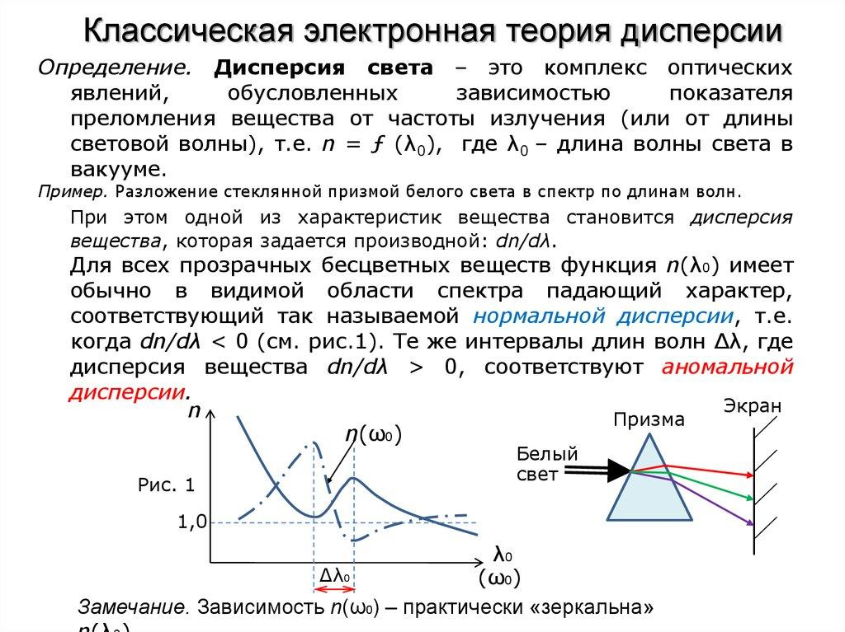

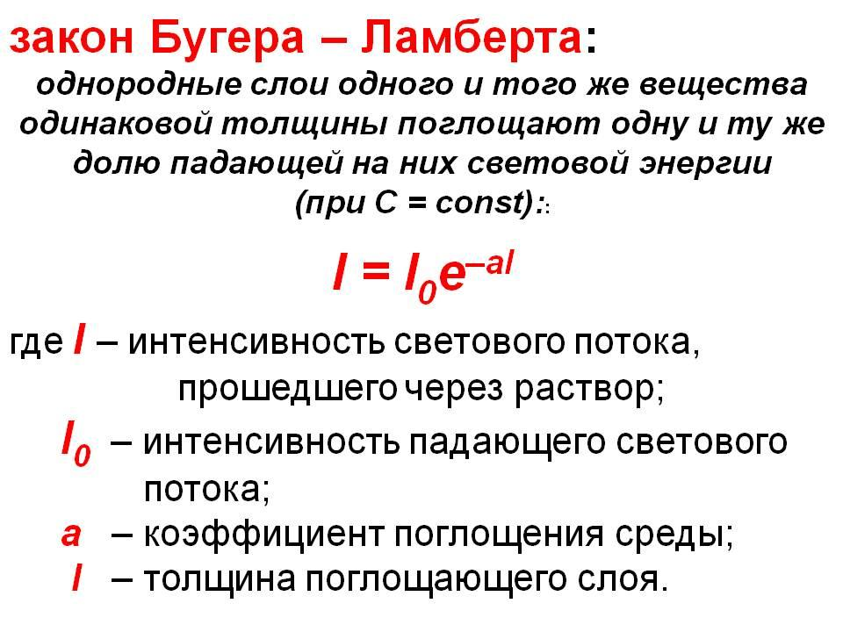

###### 41.Шкала электромагнитных излучений.  Оптическое излучение, его интенсивность.

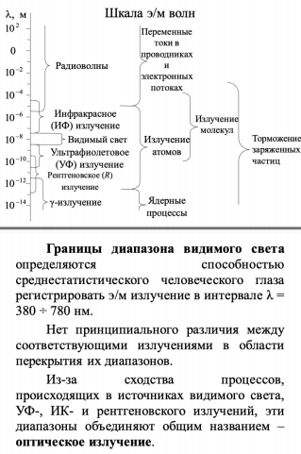

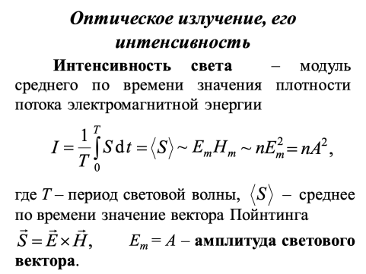

###### 42.Интерференция электромагнитных волн. Расчёт интерференционной картины с двумя источниками.  Ширина полосы интерференции.

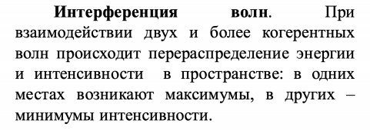

###### 43.Пространственно-временная когерентность.

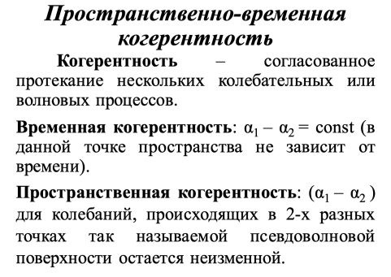

###### 44.Интерференция света в тонких пленках.  Интерференционные полосы равной толщины и равного наклона.

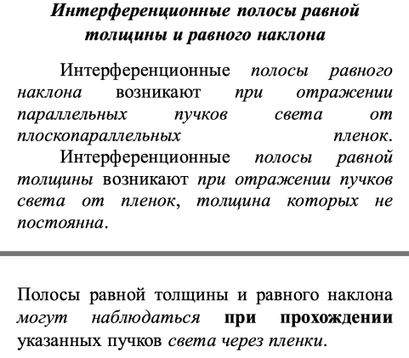

###### 45.Применение интерференции

###### 46. Дифракция света. Принцип Гюйгенса-Френеля. Метод зон Френеля.

**Дифракция – это явление отклонения от прямолинейного распространения света, если оно не может быть следствием отражения, преломления или изгибания световых лучей, вызванным пространственным изменением показателя преломления. При этом отклонение от законов геометрической оптики тем меньше, чем меньше длина волны света.**

**Замечание. Между дифракцией и интерференцией нет принципиального различия. Оба явления сопровождаются перераспределением светового потока в результате суперпозиции волн.**

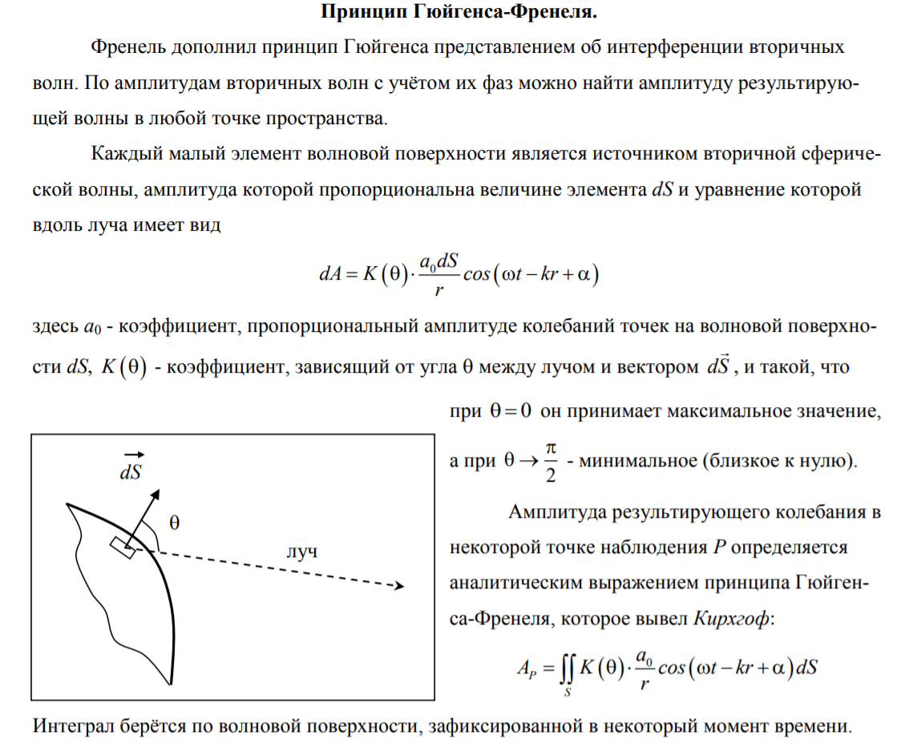



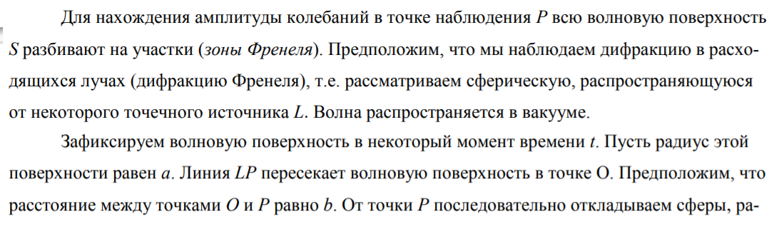

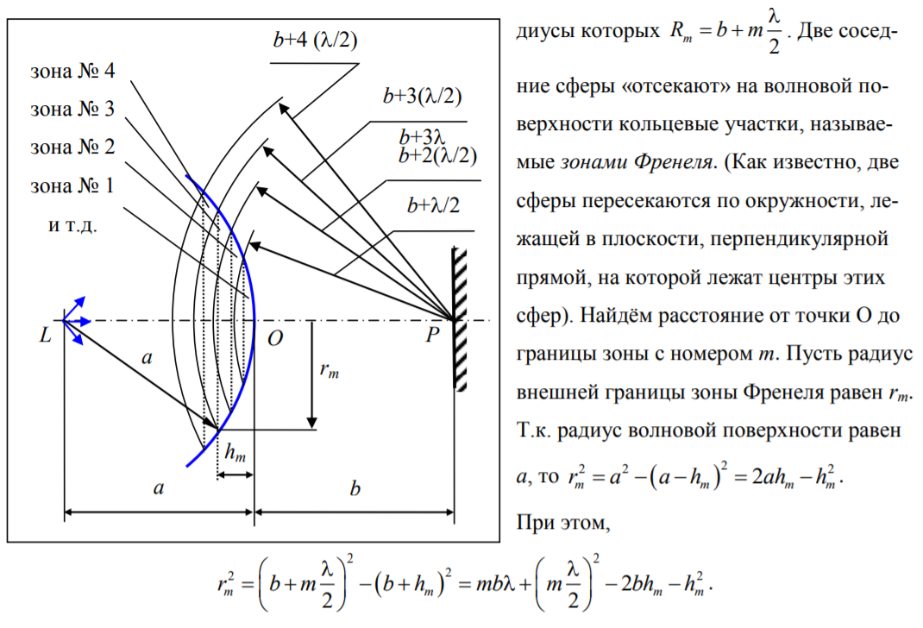

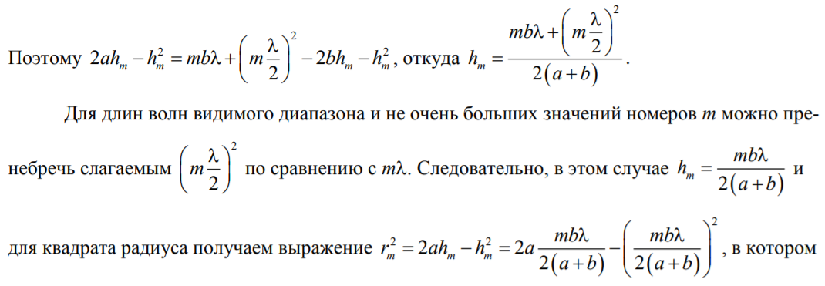

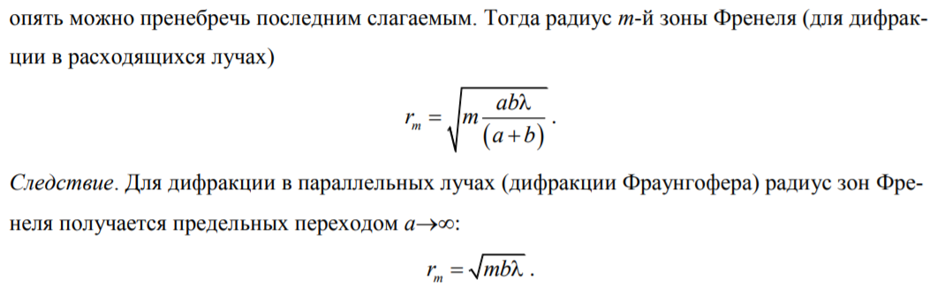

###### 47. Дифракция от круглого отверстия и от круглого диска. Спираль Френеля.

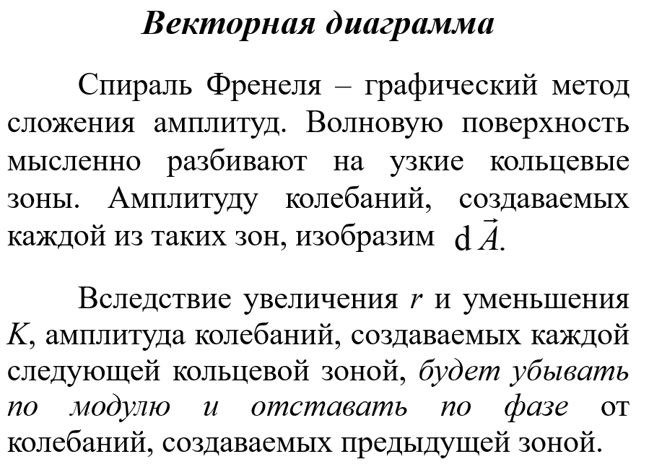

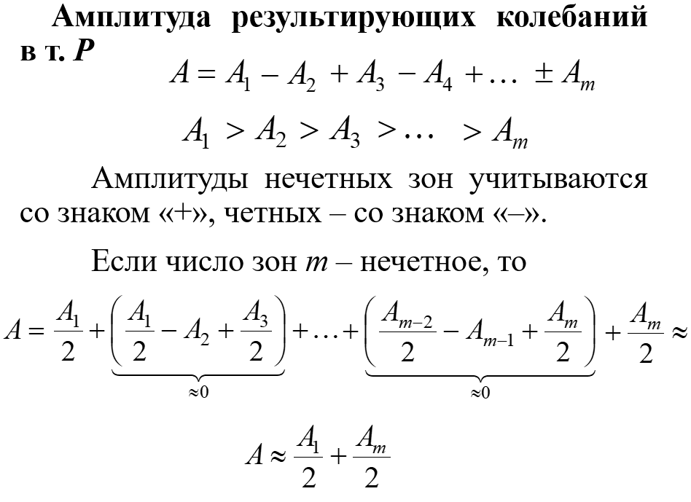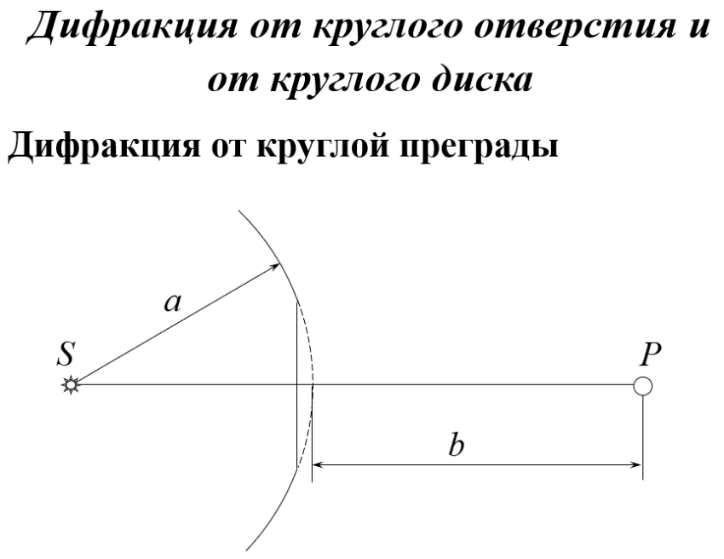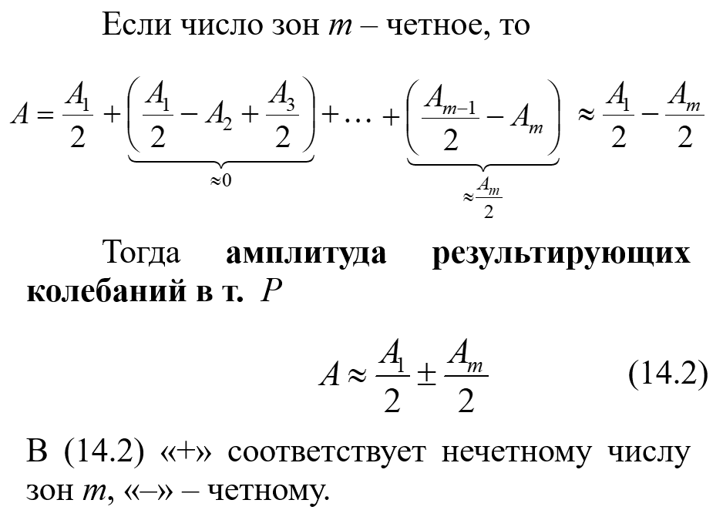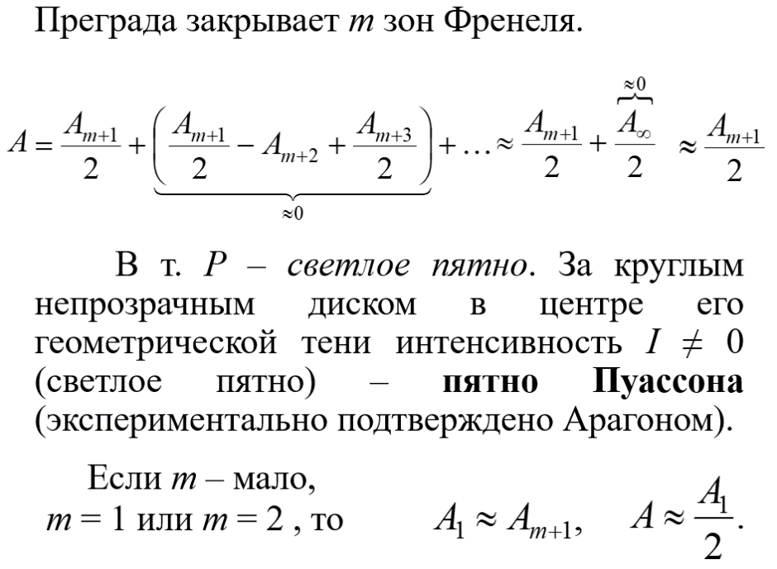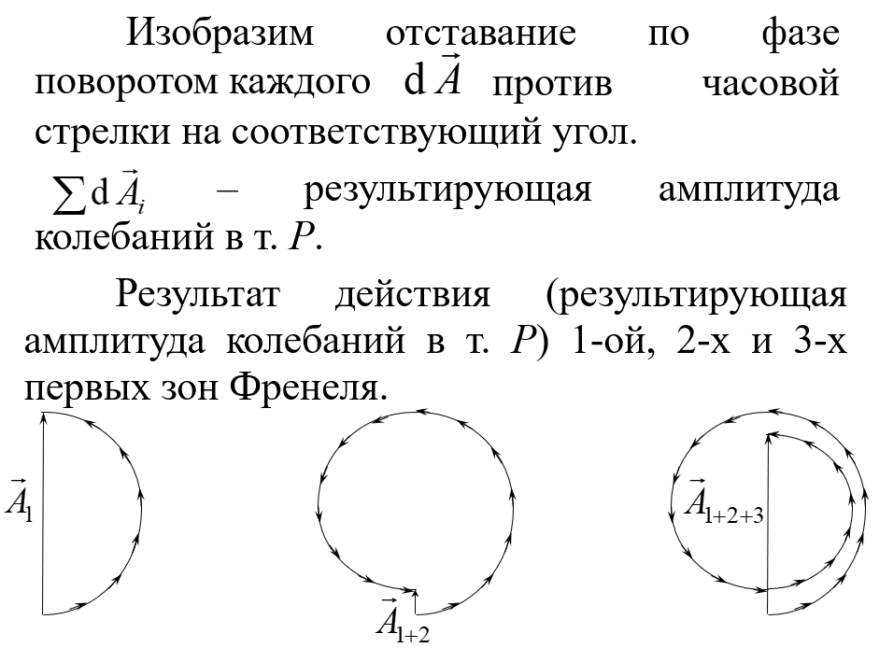

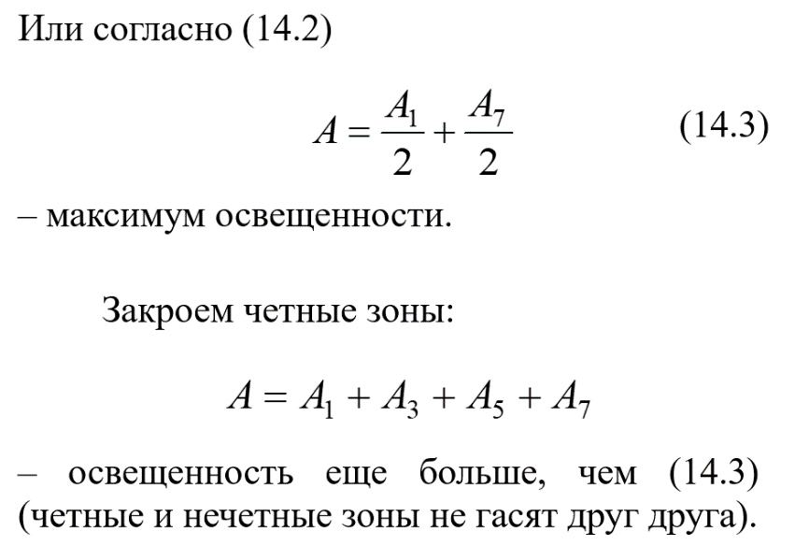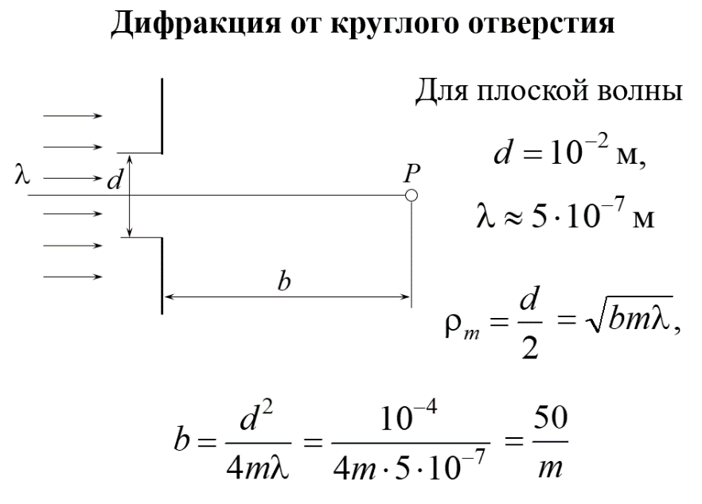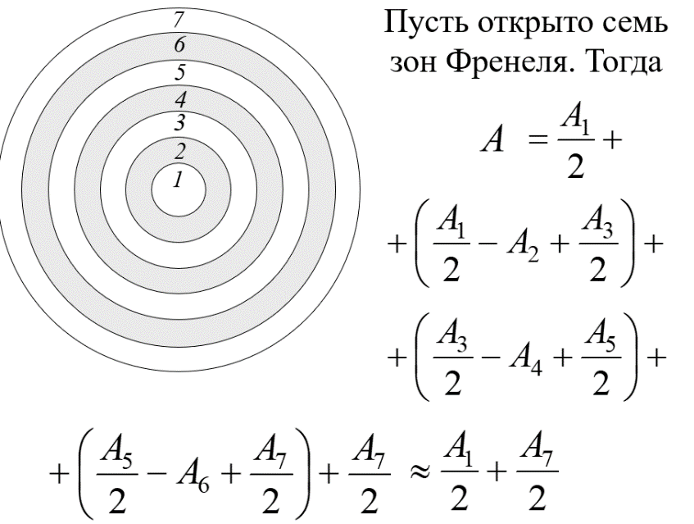

###### 48. Дифракция Фраунгофера от щели.

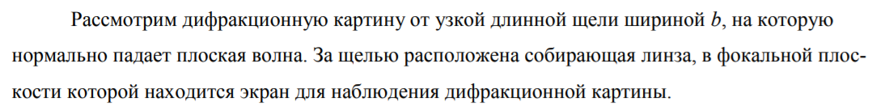

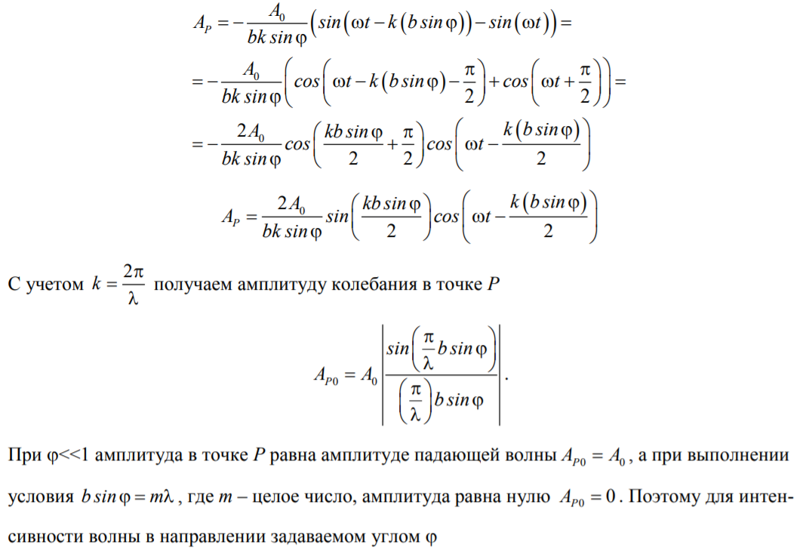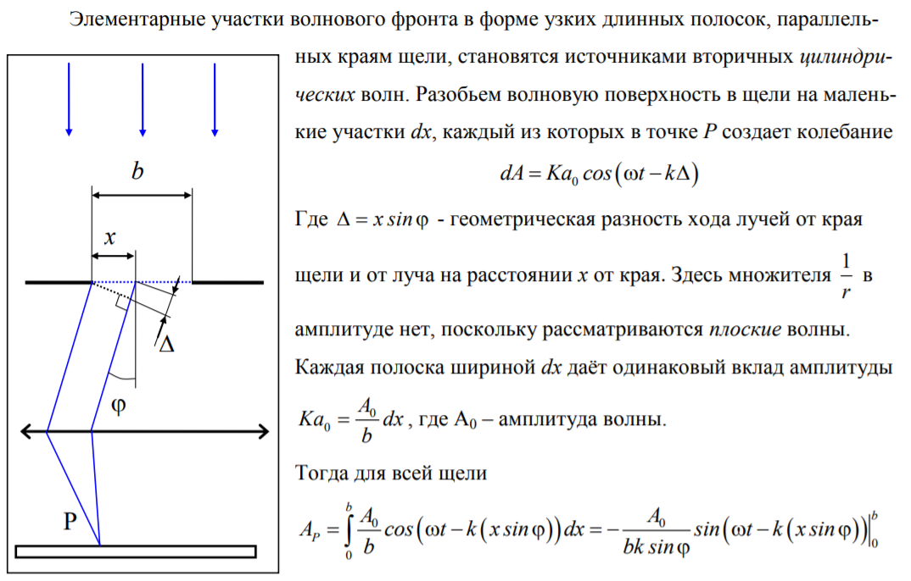

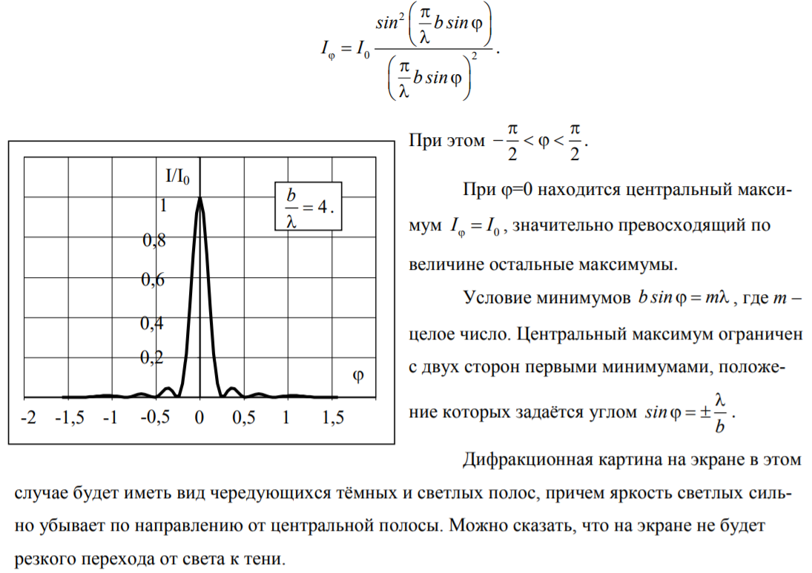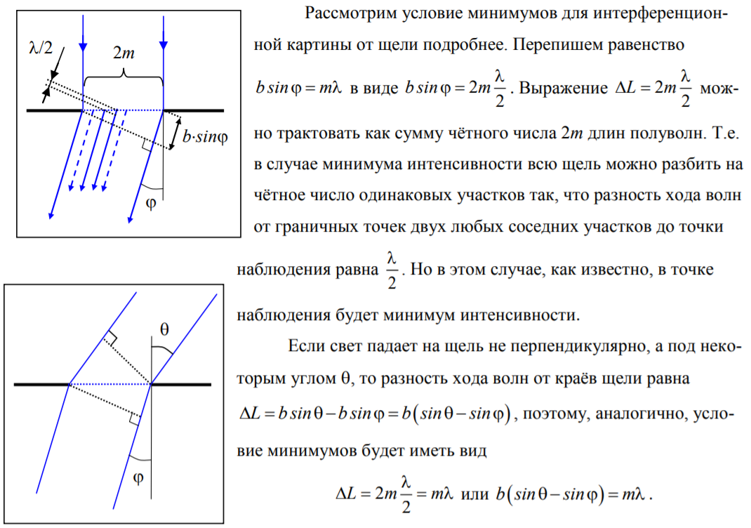

###### 49. Предельный переход от волновой оптики к геометрической.

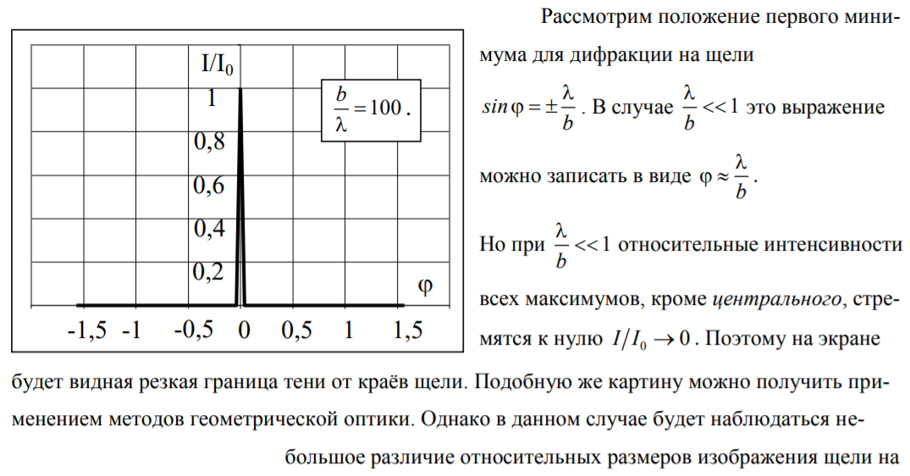

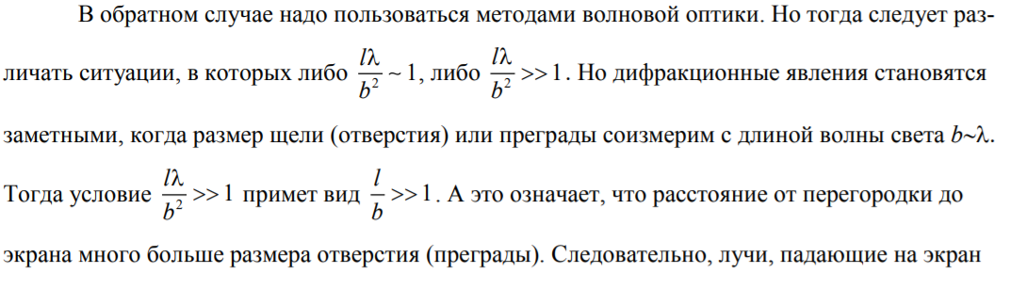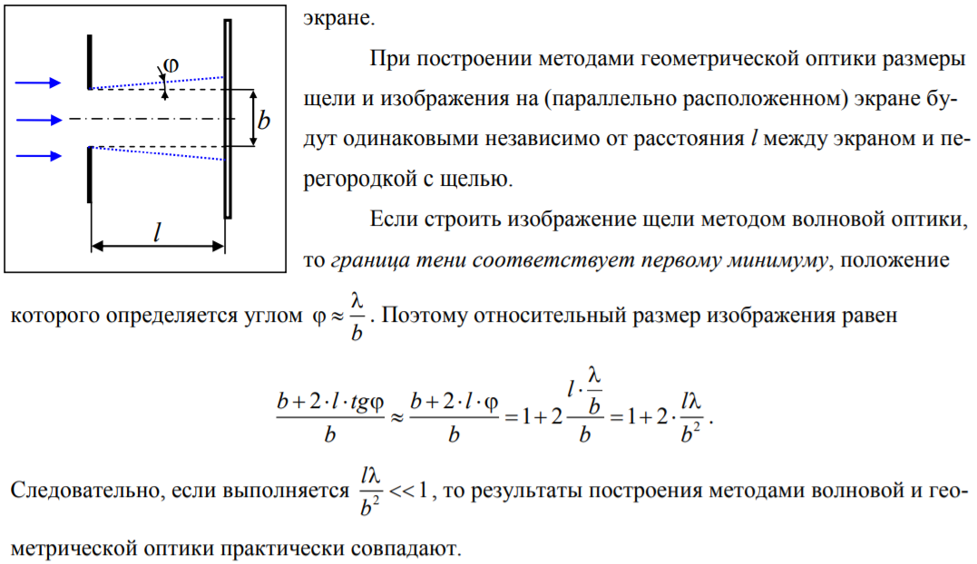

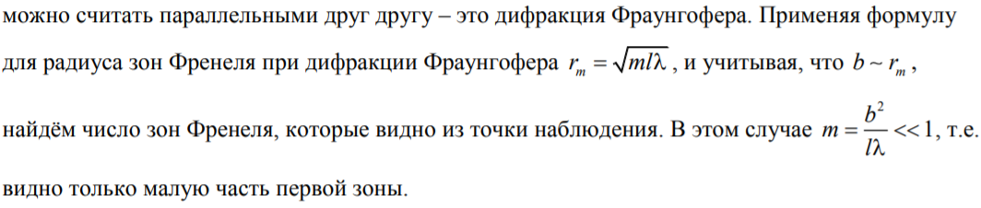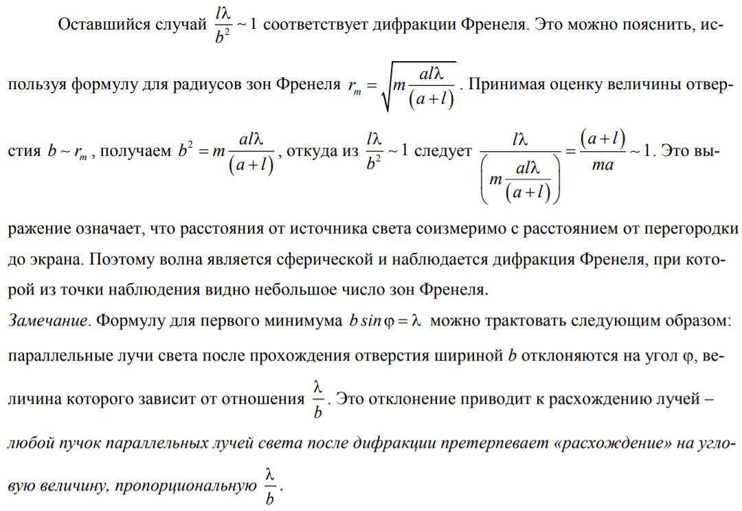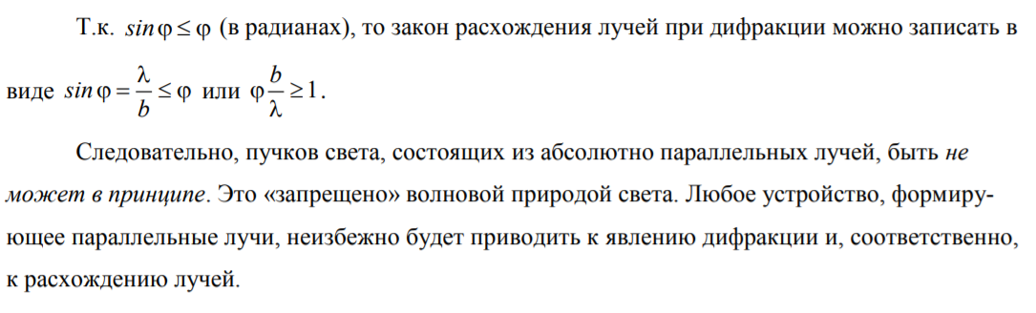

###### 50. Дифракционная решётка. Спектральные характеристики дифракционных решёток.

**Дифракционная решетка - совокупность очень большого числа щелей. Это стеклянная или металлическая пластинка, на которой нанесено очень много (до сотен тысяч) прямых равноотстоящих штрихов одинаковой конфигурации.**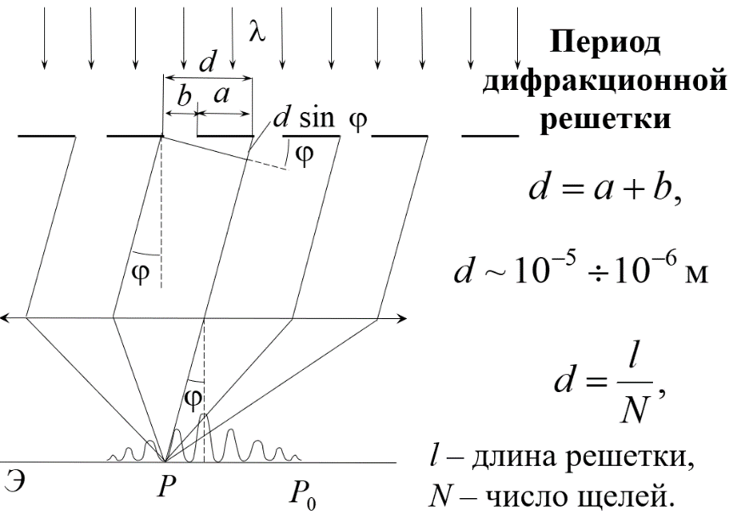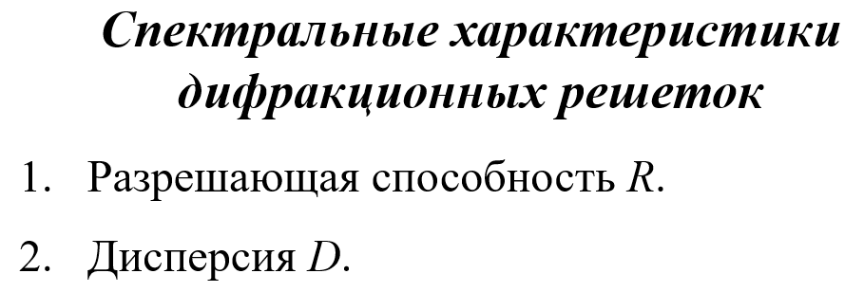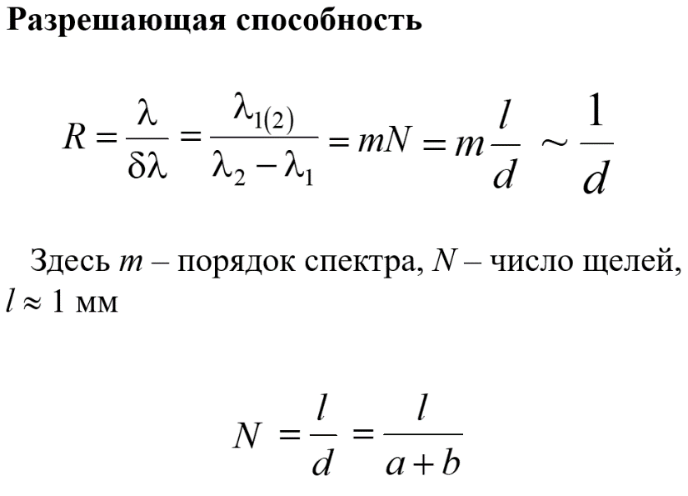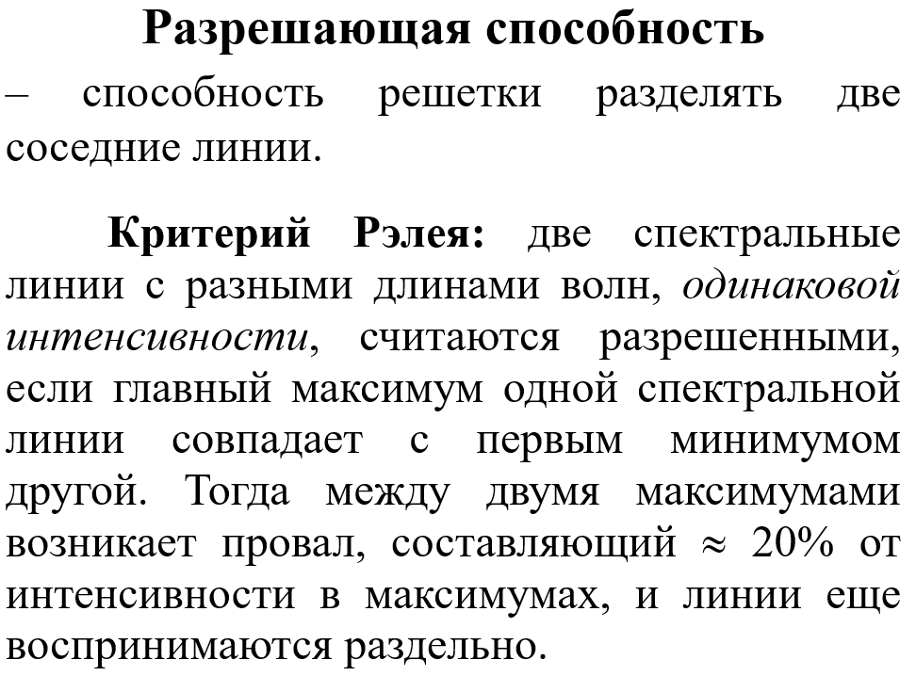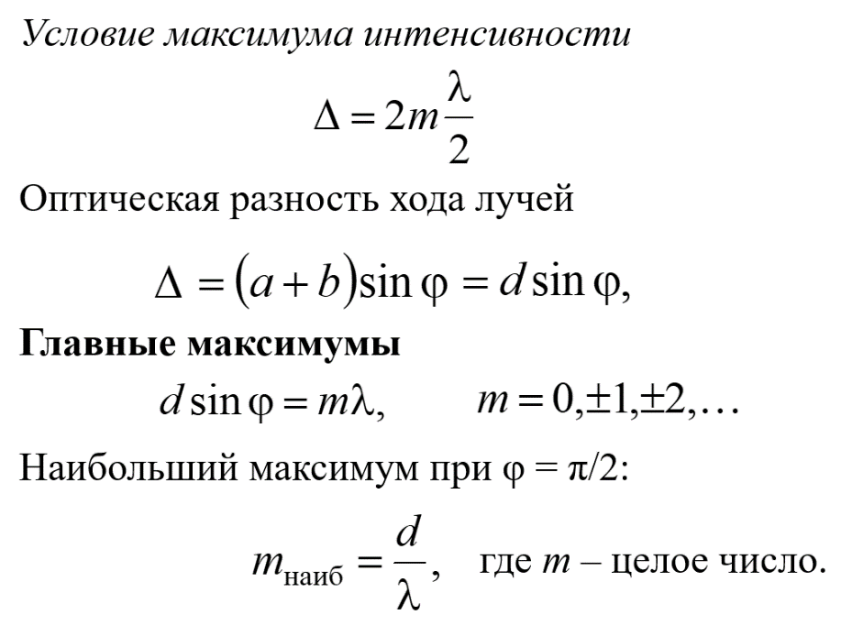

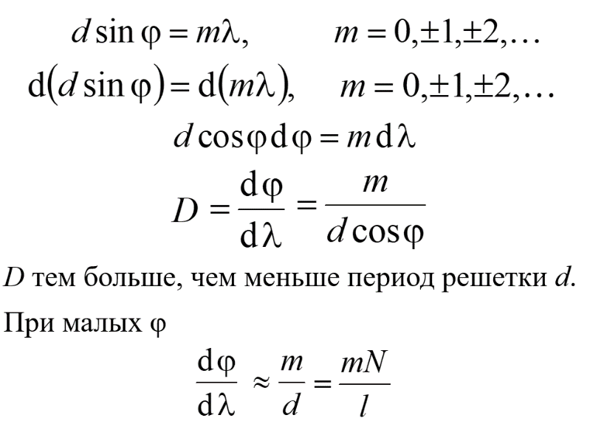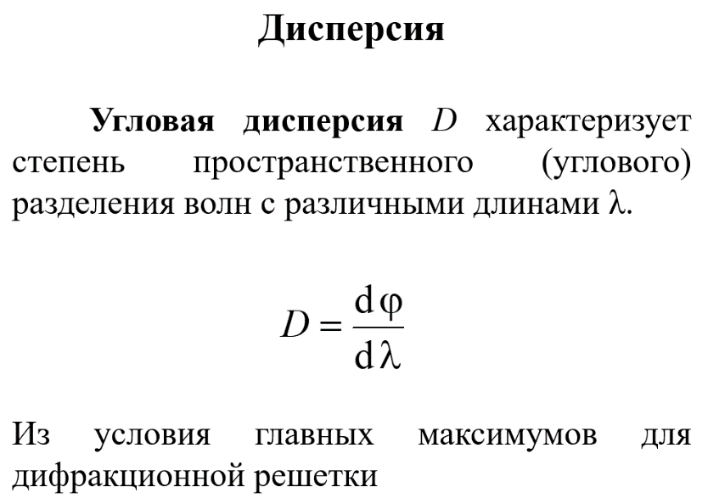

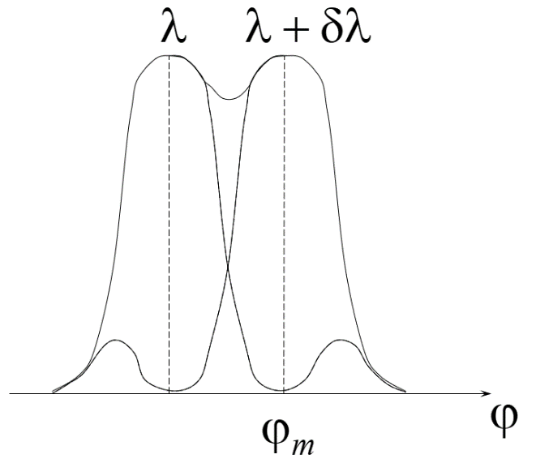

###### 51. Дифракция рентгеновских лучей. Формула Вульфа - Бреггов. Понятие о рентгеноструктурном анализе.

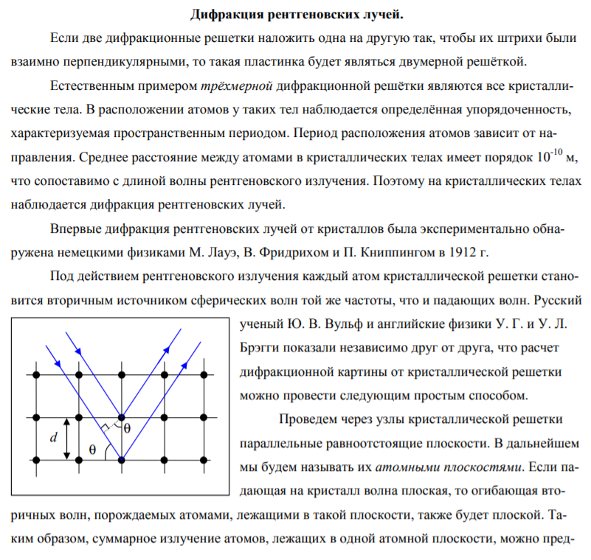

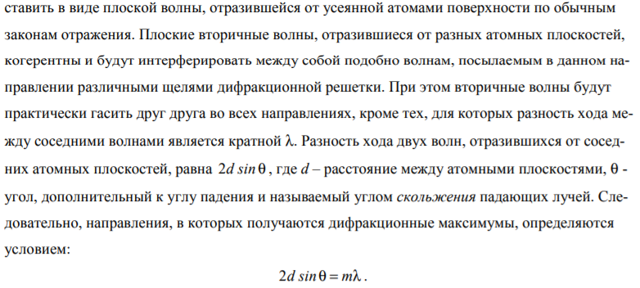

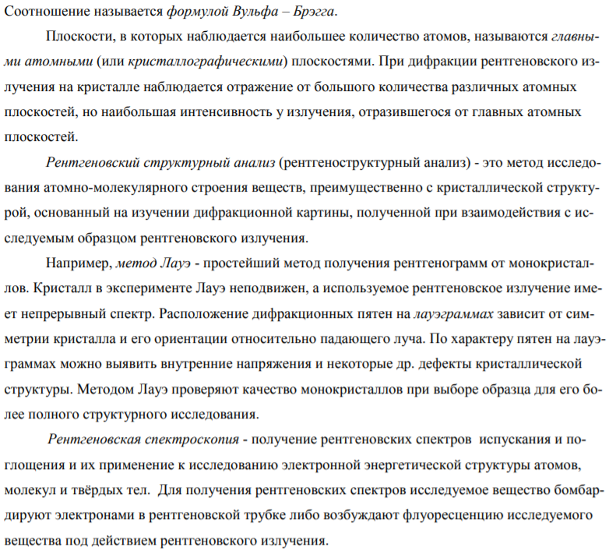

###### 52. Естественный и поляризованный свет. Виды поляризации световых волн. Способы получения и степень поляризованных световых волн.

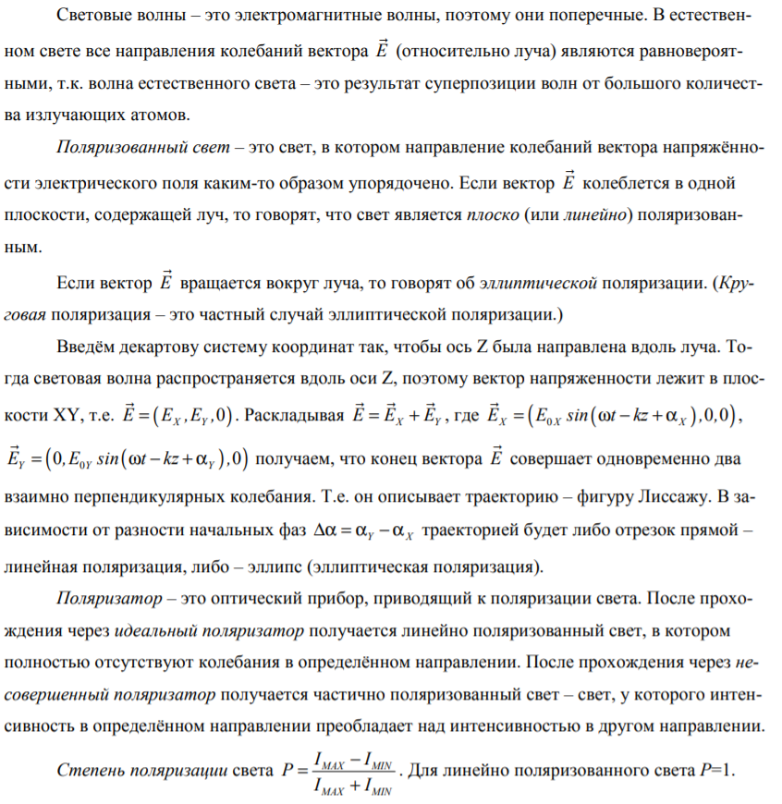

###### 53. Световые волны в кристаллах. Оптическая анизотропия. Одноосные и двуосные кристаллы.

**Световые волны в кристаллах.**

Световые волны – это электромагнитные волны, поэтому они поперечные. В естественном свете все направления колебаний вектора $\vec{Е}$ (относительно луча) являются равновероятными, т.к. волна естественного света – это результат суперпозиции волн от большого количества излучающих атомов.

**Оптическая анизотропия.**

Оптическая анизотропия - различие оптических свойств среды, связанное с зависимостью скорости световых волн от направления распространения и их поляризации.

Фотоупругость - возникновение оптической анизотропии в первоначально изотропных твёрдых телах (в том числе полимерах) под действием механических напряжений. Фотоупругость является следствием зависимости диэлектрической проницаемости вещества от деформации и проявляется в виде двойного лучепреломления и дихроизма, возникающих под действием механических нагрузок. При одноосном растяжении или сжатии изотропное тело приобретает свойства оптически одноосного кристалла с оптической осью, параллельной оси растяжения или сжатия. При более сложных деформациях, например, при двустороннем растяжении, образец становится оптически двухосным.

**Одноосные и двуосные кристаллы.**

Кристаллы, в которых наблюдается двойное лучепреломление подразделяются на одноосные и двуосные.

Типичные одноосные кристаллы – исландский шпат, кварц, турмалин. В таких кристаллах один из преломлённых лучей подчиняется обычным законам преломления, поэтому его называют обыкновенным лучом и обозначают «о», а второй не подчиняется законам преломления, поэтому его называют необыкновенным лучом и обозначают «е». Даже при нормальном падении света необыкновенный луч может отклоняться от нормали. При этом необыкновенный луч не лежит в плоскости, содержащей падающий луч и нормаль к поверхности.

Но у одноосных кристаллов существует такое направление, что лучи распространяющиеся вдоль него не разделяются. Это направление называется главной оптической осью кристалла. Любая плоскость, параллельная оптической оси называется главной оптической плоскостью (главным сечением). Если рассмотреть прошедшие лучи, то окажется, что необыкновенный луч линейно поляризован так, что вектор $\underline{Е_{е}}$ колеблется в главной плоскости содержащей необыкновенный луч, а у обыкновенного луча – в перпендикулярном направлении к главной плоскости, содержащей обыкновенный луч.

У двуосных кристаллов существуют две оптические оси. Оба луча ведут себя как необыкновенные. Типичные представители – слюда, гипс.

###### 54. Распространение электромагнитных волн в одноосных кристаллах. Обыкновенная и необыкновенная волна. Скорости обыкновенной и необыкновенной волн. Положительные и отрицательные кристаллы.

**Распространение э/м волн в одноосных кристаллах.**

Вдоль оптической оси обыкновенная и необыкновенная волны распространяются, не разделяясь пространственно. Колебания $\vec{Е}$ в обыкновенной волне совершаются в направлении, ⊥ главному сечению кристалла для обыкновенного луча (любую плоскость, проходящую через оптическую ось, называют главным сечением или главной плоскостью кристалла). Колебания $\vec{Е}$ в необыкновенной волне – в главном сечении кристалла для обыкновенного луча.

**Обыкновенная и необыкновенная волна.**

Обыкновенная волна – волна, которая подчиняется обычным законам преломления, обозначается «о».

Необыкновенная волна – волна, которая не подчиняется законам преломления, обозначается «е».

**Скорости обыкновенной и необыкновенной волн.**

Вдоль оптической оси обыкновенная и необыкновенная волны распространяются с одинаковой скоростью. Скорость распространения обыкновенного луча v*o* в одноосном кристалле одинакова во всех направлениях, а скорость распространения необыкновенного луча v*e* зависит от направления.

**Положительные и отрицательные кристаллы.**

Кристаллы принято делить на положительные – это когда no < ne, и отрицательные – в этом случае no > ne.

Рассмотрим, например, положительный кристалл. Внутри кристалла фазовая скорость обыкновенного луча больше фазовой скорости необыкновенного луча в направлении перпендикулярном оптической оси. Пусть оптическая ось наклонена к поверхности кристалла. Распространение волны можно описать по принципу Гюйгенса. Тогда обыкновенная и необыкновенная волны, испущенные одновременно точкой М на поверхности, будут двигаться одинаково вдоль оси. Но в перпендикулярном направлении необыкновенная волна будет отставать. Пример – призма Николя (николь).

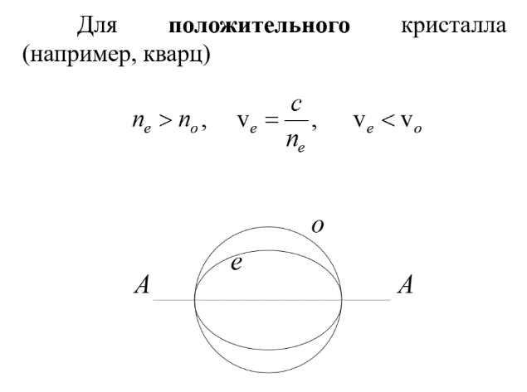

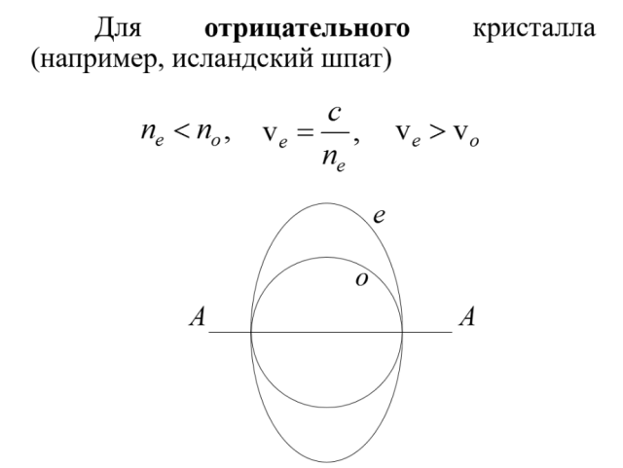

###### 55. Двойное лучепреломление. Поляризация света при двойном лучепреломлении.

**Двойное лучепреломление.**

Если естественный свет проходит через прозрачные кристаллы, решётка которых не является кубической, то наблюдается явление, заключающееся в том, что падающий луч внутри кристалла разделяется на два луча, распространяющихся в разных направлениях с разными скоростями. Это явление носит название двойного лучепреломления.

**Поляризация света при двойном лучепреломлении.**

Эффект Коттона - Мутона (или эффект Фохта) - явление возникновения под действием магнитного поля в оптически изотропных средах двойного лучепреломления. При распространении света поперек вектора индукции магнитного поля поляризация остается линейной, то есть наблюдается обычное двойное лучепреломление, в отличие от эффекта Фарадея: при распространении света вдоль магнитного поля возникают две волны, поляризованные по кругу и имеющие разные показатели преломления, то есть наблюдается двойное круговое лучепреломление. Исследования эффекта Коттона - Мутона позволяют получить информацию о структуре молекул, образовании межмолекулярных агрегатов и подвижности молекул.

###### 56. Закон Малюса. Закон Брюстера.

**Закон Малюса.**

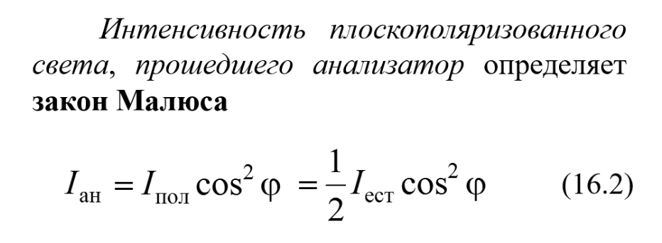

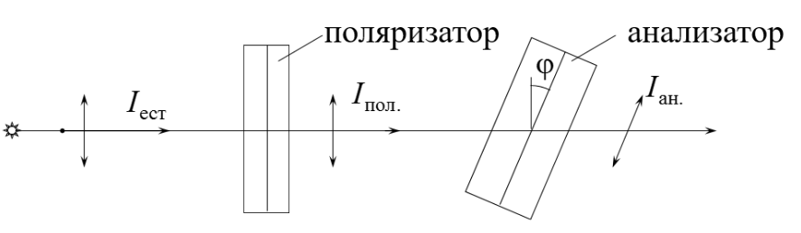

**Закон Брюстера.**

Еслинеполяризованный свет падает под углом Брюстера, то составляющая с электрическим вектором E|| (лежит в плоскости падения) отражаться не будет. Отраженный свет окажется линейно поляризованным и притом перпендикулярно к плоскости падения.

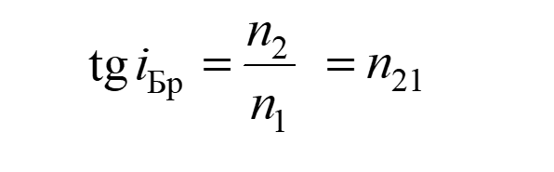

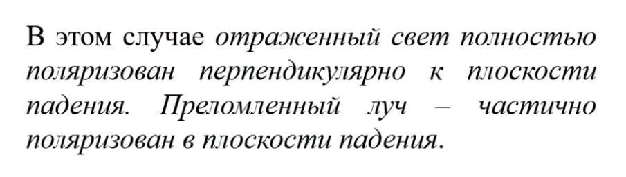

###### 57. Поляризационные призмы и поляроиды.

Призма Николя (николь) - поляризационное устройство, в основе принципа действия которого лежат эффекты двойного лучепреломления и полного внутреннего отражения.

Призма Николя представляет собой две одинаковые треугольные призмы из исландского шпата, склеенные тонким слоем канадского бальзама. Призмы вытачиваются так, чтобы торец был скошен под углом 68° относительно направления проходящего света, а склеиваемые стороны составляли прямой угол с торцами. При этом оптические оси кристаллов параллельны друг другу и образуют угол 48 $°$ 15′ с торцами призм. Призмы склеены между собой специальным клеем - канадским бальзамом, показатель преломления которого по величине находится между показателями преломления обыкновенного и необыкновенного лучей (Призма не может применяться для поляризации ультрафиолета, так как канадский бальзам поглощает ультрафиолет). Свет с произвольной поляризацией, проходя через торец призмы испытывает двойное лучепреломление, расщепляясь на два луча - обыкновенный, имеющий горизонтальную плоскость поляризации и необыкновенный, с вертикальной плоскостью поляризации. После чего обыкновенный луч испытывает полное внутреннее отражение о плоскость склеивания и поглощается зачернённой нижней гранью. Необыкновенный луч беспрепятственно выходит через противоположный торец призмы.

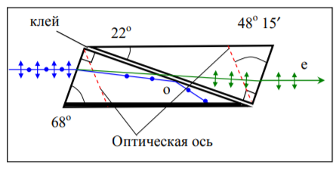

Поляроид - один из основных типов оптических линейных поляризаторов; представляет собой тонкую поляризационную плёнку, заклеенную для защиты от механических повреждений и действия влаги между двумя прозрачными пластинками (плёнками).

###### 58. Физические основы голографии. Опорная и предметная световые волны.

**Физические основы голографии.**

Голография основывается на двух физических явлениях - дифракции и интерференции световых волн. Физическая идея состоит в том, что при наложении двух световых пучков, при определенных условиях возникает интерференционная картина, то есть, в пространстве возникают максимумы и минимумы интенсивности света.

Голография позволяет получить более полную информацию об объекте, так как представляет собой процесс регистрации на фотопластинке не только амплитуд, но и фаз световых волн, рассеянных объектом. Для этого на фотопластинку одновременно с волной, рассеянной объектом (предметная волна), необходимо направить вспомогательную волну, идущую от того же источника света (лазера), с фиксированной амплитудой и фазой (опорная волна).

**Опорная и предметная световые волны.**

Волна, отражённая предметом, освещаемым источником света - предметная волна. Когерентная с предметной волна, идущая непосредственно от источника света - опорная волна.

###### 59. Запись и воспроизведение голограмм. Применение голографии.

**Запись и воспроизведение голограмм.**

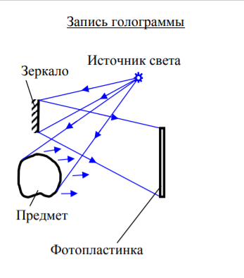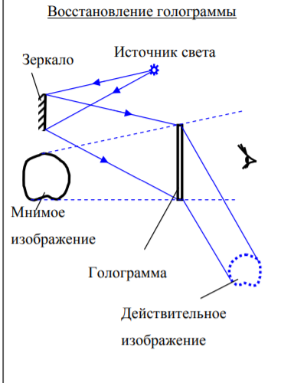

**Применение голограмм.**

1) В интерферометрическом контроле (его сущность: на одну пластинку последовательно регистрируются две голограммы, соответствующие двум разным, но мало отличающимся состояниям объекта, например, в процессе деформации. При просвечивании такой двойной голограммы образуются два изображения объекта, измененные друг относительно друга в той же мере, как и объект в двух его состояниях. Восстановленные волны, формирующие эти два изображения, когерентны, интерферируют, и на поверхности изображения наблюдаются интерференционные полосы, которые и характеризуют состояние объекта).

2) Для получения объемного изображения предметов, разбросанных в пространстве или быстро движущихся (при длительности экспозиции порядка 10-8 с, что достигается с помощью импульсного лазера, даже быстродвижущиеся предметы как бы застывают в пространстве. Если голограммы, снятые в определенной последовательности, затем рассматривать в той же последовательности, то можно увидеть объемные предметы в движении. Это – голографическое кино).